НАЦІОНАЛЬНИЙ ТЕХНІЧНИЙ УНІВЕРСИТЕТ УКРАЇНИ
«КИЇВСЬКИЙ ПОЛІТЕХНІЧНИЙ ІНСТИТУТ ІМЕНІ ІГОРЯ СІКОРСЬКОГО»
ІНСТИТУТ ПРИКЛАДНОГО СИСТЕМНОГО АНАЛІЗУ
КАФЕДРА МАТЕМАТИЧНИХ МЕТОДІВ СИСТЕМНОГО АНАЛІЗУ

На правах рукопису До захисту допущено
УДК 004.942:519.216.3 В.о. завідувача кафедри ММСА
О.Л.Тимощук
«___» ____________ 2018 р.

Магістерська дисертація
на здобуття ступеня магістра за спеціальністю 124 Системний аналіз
на тему: «Стратегії розвитку ринку цінних паперів в України як складової фінансової системи»

Виконав:
студент ІІ курсу, групи КА-71 мп
Войченко Денис Едуардович ____________

Керівник: доцент кафедри ММСА,
к.ф.-м.н. доцент Шубенкова І.А. ____________

Рецензент: ____________ ____________

Засвідчую, що у цій магістерській дисертації
немає запозичень з праць інших авторів
без відповідних посилань
Студент ____________

Київ
2018
НАЦІОНАЛЬНИЙ ТЕХНІЧНИЙ УНІВЕРСИТЕТ УКРАЇНИ
«КИЇВСЬКИЙ ПОЛІТЕХНІЧНИЙ ІНСТИТУТ ІМЕНІ ІГОРЯ СІКОРСЬКОГО»
ІНСТИТУТ ПРИКЛАДНОГО СИСТЕМНОГО АНАЛІЗУ
КАФЕДРА МАТЕМАТИЧНИХ МЕТОДІВ СИСТЕМНОГО АНАЛІЗУ

Рівень вищої освіти — другий (магістерський)
Спеціальність (спеціалізація) — 124 «Системний аналіз» («Системний аналіз і управління»)

ЗАТВЕРДЖУЮ
В. о. завідувача кафедри ММСА
О. Л. Тимощук
«___» ____________ 2018 р.

ЗАВДАННЯ
на магістерську дисертацію студенту Войченку Денису Едуардовичу

1. Тема дисертації:« Стратегії розвитку ринку цінних паперів в України як складової фінансової системи», науковий керівник дисертації доцент кафедри ММСА, к.ф.-м.н. Шубенкова І.А., затверджені наказом по університету від «07» листопада 2018 р. № 4121-с

2. Термін подання студентом дисертації: ___________________________

3. Об’єкт дослідження: фінансовий ринок, ринок акцій, як складова фондового ринку.
4. Предмет дослідження: Методолгоія системної динаміки при моделюванні функціонування ринку акцій
5. Перелік завдань, які потрібно розробити:
1) Дослідити український ринок акцій, його структуру і взаємозв’язки;
2) Вивчити теоретичні засади застосування методів системної динаміки;
3) Побудувати математичну модель фондового ринку;
4) Запропонувати стратегію розвитку українського ринку акцій;

6. Орієнтовний перелік графічного (ілюстративного) матеріалу:
1) Презентація

7. Орієнтовний перелік публікацій:

8. Дата видачі завдання: __________________________________________

Календарний план
№ з/п | Назва етапів виконання  магістерської дисертації | Термін виконання етапів магістерської дисертації | Примітка
1 | Отримання завдання на магістерську дисертацію | 07.09.2018
2 | Огляд технічної літератури за темою | 07.09.2018 -01.10.2018
3 | Дослідження актуальності вибраної теми | 02.10.2018 - 07.10.2018
4 | Вибір методів для побудови моделі | 07.10.2018 - 17.10.2018
5 | Пошук наборів вхідних даних | 17.10.2018 - 19.10.2018
6 | Опис структури моделі | 19.10.2018 - 23.10.2018
7 | Детальний огляд елементів моделі | 24.10.2018 - 29.10.2018
8 | Вибір параметрів моделювання | 30.10.2018 - 02.11.2018
9 | Проведення аналізу ринкових можливостей проекту | 02.11.2018 - 19.11.2018
10 | Написання слайдів до доповіді | 20.11.2017 - 26.11.2018

Студент Д.Е. Войченко

Науковий керівник дисертації І.А. Шубенкова

РЕФЕРАТ

Магістерська дисертація: 96 с., 4 частини, 21рис., 10 табл., 18 джерел.
Об’єкт дослідження: фінансовий ринок, ринок акцій, як складова фондового ринку.
Предмет дослідження: Методолгоія системної динаміки при моделюванні функціонування ринку акцій
Мета роботи: Розробка моделі фондового ринку України, дослідження впливу професійних гравців на формування ціни
У роботі було розглянуто теоретичні основи формування фінансового ринку, проаналізовано ринок фінансових ресурсів, наведено структуру фінансового ринку та порівняння міжнародних і українського ринку
Проведено аналіз впливу професійних гравців на формування ціни. Обґрунтування доцільності використання системної динаміки для моделювання процесів на фондовому ринку. Було проведено порівняльний аналіз двох моделей ринку акцій
Результати та їх новизна: Було запропоновано дві схеми фондового ринку з використанням діаграм причинно-наслідкових зв’язків, на їх основі побудовано імітаційні моделі для дослідження впливу професійних гравців на формування ціни і зміну дохідності
ФІНАНСОВИЙ РИНОК, РИНОК АКЦІЙ, СИСТЕМНА ДИНАМІКА, ЦИКЛІЧНА МОДЕЛЬ, ФУНДАМЕНТАЛЬНА ЦІНА, ТОРГОВА СТРАТЕГІЯ, ЦІНОУТВОРЕННЯ

ABSTRACT

Master's thesis: 96 p., 4 parts, 21 pp., 10 pp., 18 sources.
Object of research: financial market, stock market, as a component of the stock market.
Subject of research: Methodology of system dynamics in modeling the functioning of the stock market
Objective: Development of the stock market model of Ukraine, the study of the influence of professional players on the formation of prices
The theoretical foundations of the formation of the financial market were considered, the market of financial resources was analyzed, the structure of the financial market and the comparison of the international and Ukrainian market are presented.
The analysis of the influence of professional players on price formation was conducted. Justification of the expediency of using system dynamics for modeling processes in the stock market. A comparative analysis of two stock market models was conducted
Results and their novelty: Two stock market schemes were proposed, based on simulation models for the study of the influence of professional traders on the formation of prices and changes in yields.
FINANCIAL MARKET, MARKET OF ACTS, SYSTEM DYNAMICS, CYCLE MODEL, FUNDAMENTAL PRICE, TRADE STRATEGY, PRICING

ЗМІСТ
ВСТУП 8
1.ФІНАНСОВИЙ РИНОК 10
1.1 Поняття фінансового ринку та його структура 10
1.2 Суб’єкти та об’єкти фінансового ринку 11
1.3 Види фінансових ринків 17
1.2 Фондовий ринок як складова фінансового ринку 26
1.2.1 Цінні папери. Їх види та характеристика 26
1.2.2 Міжнародний ринок цінних паперів 31
1.2.3 Ринок акцій України 34
1.3 Ефективність ринку 37
1.3.1 Постулати теорії оцінки активу 37
1.3.2 Оцінка ефективності фінансового ринку 39
Висновки до розділу 1 40
2. СИСТЕМНИЙ ПІДХІД ДО ОЦІНКИ ЕФЕКТИВНОСТІ РИНКУ АКЦІЙ 41
2.1 Комплексні адаптивні системи 41
2.2 Моделі системної динаміки, що описують ринок акцій 44
2.3 Методологія розрахунку індексу українських акцій 53
Висновки 57
3. ПОБУДОВА МОДЕЛЕЙ РИНКУ АКЦІЙ УКРАЇНИ 58
3.1 Пакет імітаційного моделювання ITHINK 58
3.2 Побудова моделей фінансового ринку в пакеті імітаційного моделювання iThink 61
Висновки до розділу 3 68
4. РОЗРОБЛЕННЯ СТАРТАП-ПРОЕКТУ 69
4.1 Опис ідеї проекту 69
4.2 Технологічний аудит ідеї проекту 71
4.3 Аналіз ринкових можливостей запуску стартап-проекту 72
4.4 Розроблення ринкової стратегії проекту 77
4.5 Розроблення маркетингової програми стартап-проекту 79
ВИСНОВКИ 83
ПЕРЕЛІК ПОСИЛАНЬ 85
ДОДАТОК А 88

ВСТУП

На даний час фондовий ринок є важливою частиною у формуванні і функціонуванні фінансової системи країни. Велика кількість передових компаній прагнуть розмістити свої акції на фондовому ринку для залучення інвестицій. Багато приватних і державних фондів використовують фондовий ринок як інструмент збільшення свого капіталу.

Інвестування коштів в умовах ринкової економіки пов'язане з тороговою активністю і рентабельності інвестування. При цьому вирішуються завдання забезпечення повернення основних сум і отримання доходу при наявності на ринку різноманіття фінансових інструментів. Крім того досліджуються такі показники як волатильність і об’єм укладених угод. Нажаль, на сьогоднішній день, ситуація на українському ринку акцій далека від ідеалу. Тому нагальною є потреба в дослідженні різноманітних факторів впливу для поліпшення поточного стану і залучення інвестицій в українську фінансову систему.

У роботі обговорюється можливість використання методології системної динаміки як інструменту для моделювання функціонування фінансового ринку за різних умов. Проводиться аналіз ринку акцій як комплексної системи з чисельними зв’язками та взаємозалежностями. Застосовується системний підхід для визначення основних структурних елементів ієрархічного розподілу комплексної системи фондового ринку.

Формула Байеса була опублікована в 1763 році. Однак, методи, які використовують її, отримали дійсно широке поширення тільки до кінця ХХ століття. Це пояснюється тим, що розрахунки вимагають певних обчислювальних витрат, і вони стали можливі тільки з розвитком інформаційних технологій. В даний час Байєсовські методи отримали достатньо широке поширення і активно використовуються в самих різних областях знань. Одною з них може бути сфера інвестування та запобігання ризиків.
Перший розділ роботи присвячено загальному огляду фінансового ринку та визначенню його структури.
Другий розділ присвячено огляду методів системної динаміки та принципів побудови складних моделей.
Третій розділ містить огляд програмного продукту, побудованих моделей та їх порівняння.
Четвертий розділ містить опис стартап проекту
.

1.ФІНАНСОВИЙ РИНОК

1.1 Поняття фінансового ринку та його структура

Найефективнішою формою організації економіки є ринок, досвід багатьох країн світу не дає в цьому сумніватися. Для нормального розвитку економіки необхідна мобілізація тимчасово вільних коштів фізичних та юридичних осіб, їх розподіл і перерозподіл на комерційній основі між різними секторами економіки. Процеси руху коштів мають здійснюватися безпосередньо на фінансовому ринку, у своєрідній сфері, де саме і визначається попит і пропозиція на численні фінансові інструменти.

Фінансовий ринок є невід’ємною частиною фінансової системи держави. Ринок може успішно функціонувати лише в умовах ринкової економіки, коли переважна частина фінансових ресурсів рухається суб'єктами підприємницької діяльності на умовах їх купівлі-продажу.

Метою формування та функціонування фінансового ринку є накопичення та ефективний розподіл заощаджень в економіці, стан якої значною мірою пов'язаний з ефективністю переводу інвестиційних коштів від тих, хто має заощадження, тим, хто в даний час має потребу в капіталі. Чим різноманітніші сутності та розміри структури ощадних та інвестиційних можливостей, тим більшою є потреба у існуванні фінансового ринку.

Загалом фінансовий ринок - це сукупність економічних відносин, що виникають між державою, суб'єктами корпоративного сектора і домогосподарствами в процесі перерозподілу фінансових активів на основі їх купівлі та продажу через систему фінансових посередників.

Фінансовий ринок сьогодні розглядається як сукупність валютно-перерозподільних відносин, пов'язаних із процесами купівлі та продажу фінансових ресурсів, необхідних для здійснення виробничої та фінансової діяльності. Біржові відносини пов'язані з передачею одним суб'єктом фінансового ринку іншому права на тимчасове або постійне використання фінансових ресурсів за відповідну комісійну плату. Такий переказ може здійснюватися безпосередньо між сторонами угоди або через фінансових посередників - банків та небанківських фінансових установ. При безпосередньому взаємозв'язку операції з купівлі-продажу ресурсів відображають відносини обміну (передача права на користування) і відносини перерозподілу цих ресурсів між власниками та користувачами. За участю фінансових посередників у цьому процесі, їх відносини з продавцями та покупцями ресурсів називаються обмінними відносинами, а передача ресурсів від власника на користувача - відносини перерозподілу. Основою мета функціонування фінансового ринку полягає в забезпеченні суб'єктів господарювання належних умов для залучення необхідних коштів і продажу тимчасово вільних ресурсів.

З іншого боку, з точки зору інституційного підходу фінансовий ринок - це сукупність ринкових фінансових інститутів, які супроводжують потік коштів від власників фінансових ресурсів до позичальників. Фінансовий ринок функціонує завдяки фінансового посередництва - діяльності банків, небанківських фінансових установ, фондових і валютних бірж, інвестиційних фондів та відповідної інфраструктури - платіжних систем, клірингових розрахунків тощо.

1.2 Суб’єкти та об’єкти фінансового ринку

Якщо розглядати функціональну структуру фінансового ринку, то всю систему фінансових ринків можна поділити на ринок капіталів, який в свою чергу поділяють на ринок власних капіталів, де об'єктом купівлі-продажу є права власності - акції, облігації та ринок позикових капіталів, який включає ринок довгострокових позикових капіталів (боргових зобов'язань, середньо- та довгострокових кредитів) і ринок грошей (міжбанківський, обліковий, валютний).

Тепер необхідно розглянути фінансовий ринок з точки зору функціонуючих на ньому суб'єктів, та представити інституціональну структуру фінансових ринків.

Основними суб'єктами ринку є:

1. Нефінансові установи - це юридичні особи, що є резидентами тієї чи іншої країни, що займаються виробництвом різних товарів та послуг, включаючи фінансові послуги. Нефінансові установи включають в себе промислові та сільськогосподарські підприємства, корпорації, установи, організації тощо. Основним джерелом фінансування для нефінансових установ є банківські позики, інші види кредитів, облігації та акції;

2. Держава, як суб'єкт, виступає позичальником на фінансовому ринку, регулярно розміщуючи свої боргові зобов'язання на зовнішньому та внутрішньому ринках, а також виконує певну і дуже важливу функцію - регулювання фінансового ринку. Державний сектор пов'язаний з усією економічною системою через податки, державні закупівлі та кредити;

3. Населення, як суб’єкт виконує роль інвестора на ринку при придбанні цінних паперів або запозиченні коштів на кредитному ринку. У країнах з
розвиненою ринковою економікою близько 70% населення інвестує в різні фінансові активи. Значна частина населення отримує довгострокові позики для придбання житла та інших цілей. В Україні лише невелика частина населення інвестує в цінні папери. Банківські установи практично не забезпечують довгострокового кредитування населення, що є ознакою перехідного періоду з нестабільним та слабко розвиненим фінансовим ринком. Населення, як соціальний елемент ринкової інфраструктури, формує менталітет довіри до фінансових установ, до посередників, що працюють на ринку та до послуг, які вони надають;

4. Фінансові інститути, як суб'єкти фінансового ринку, представлені комерційними банками, кредитними спілками, пенсійними фондами, страховими та інвестиційними компаніями, біржами тощо. (На табл. 1.1 за сегментами фінансового ринку представлені основні його учасники і їх види діяльності).

Таблиця 1.1 – Професійні учасники фінансового ринку

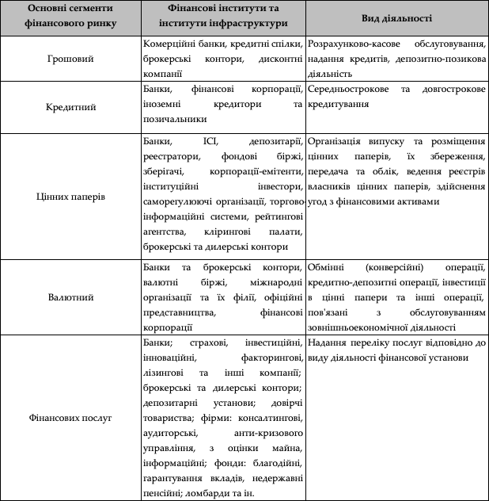
Із таблиці можемо побачити, що найбільш поширеними фінансовими інститутами фінансового ринку є банки, які здійснюють діяльність щодо операцій з фінансовими інструментами на кожному сегменті ринку.

За участю в депозитній діяльності фінансові інститути поділяють на дві основні категорії: депозитні і недепозитні [42].

До депозитних інститутів належать комерційні банки, ощадні банки, ощадні та кредитні асоціації, кредитні спілки тощо.

До недепозитних інститутів належать інвестиційні компанії, пенсійні фонди та страхові компанії (джерела фінансових ресурсів та активи фінансових інститутів наведено в табл. 1.2).

Таблиця 1.2 – Джерела фінансових ресурсів та активи фінансових інститутів
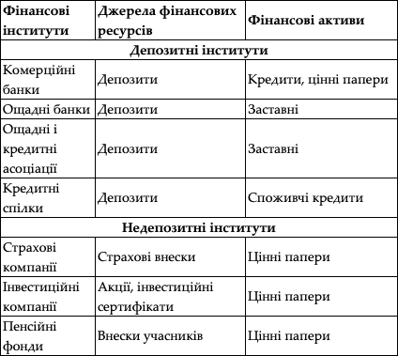

5. Інститути інфраструктури, як суб'єкти господарювання, відіграють важливу роль у фінансовому сегменті фондового ринку та включають біржі та позабіржові системи, клірингові центри, інформаційні та рейтингові агентства, депозитарії, реєстратори та ін. Вони забезпечують стабільне функціонування ринку , продаж та купівлю фінансових активів, контроль за якістю фінансових активів, що знаходяться в обігу;

6. Іноземні учасники ринку - міжнародні організації, іноземні уряди, корпорації, фінансові установи, фізичні особи, які є суб'єктами фінансового ринку, а також беруть участь у купівлі та продажу фінансових активів.

Суб'єктів фінансового ринку, що безпосередньо формують його структуру, також загалом класифікують за формою та функціями.

За формою: господарчі суб'єкти; домашні господарства; держава; місцеві органи влади.

За функціями: емітенти; інвестори; інституційні інвестори; фінансові посередники; інститути інфраструктури ринку тощо.

Світова практика сформувала велику кількість різних форм господарювання, які одночасно є господарчими суб'єктами та виконують конкрктні функції на фінансовому ринку. Зокрема, це стосується таких організаційно-економічних форм, як: державні підприємства, кооперативи, фермерські та колгоспи, акціонерні товариства, малі підприємства, корпорації, асоціації, бізнес-асоціації, асоціації, консорціуми, окремі профспілки, спільні підприємства.

Найбільш поширеними є три основні форми підприємництва (бізнесу): індивідуальна власність, партнерство, корпорація. Підсумовуючи всі ці форми, можна застосувати поняття фірми, оскільки всі вони є юридичними особами, суб'єктами ринкової економіки та учасниками фінансового ринку, і, зокрема, кожним з його сегментів.

Якщо розглядати суб'єкти фінансового ринку за функціями, то кожен сегмент ринку має своїх безпосередніх учасників фінансових операцій. Наприклад, на ринку позичкового капіталу - це кредитори, позичальники, емітенти, інвестори; на валютному ринку - продавці та покупці валюти; на страховому ринку - страховики, страхувальники; на ринку цінних паперів - емітенти, інвестори, фінансові посередники, організації, що обслуговують ринок цінних паперів, державні регулюючі та контрольні органи тощо.

Основними суб'єктами більшості сегментів фінансового ринку є:

1. Емітенти - це ті, хто випускає цінні папери на ринок; в основному юридичні особи (у випадках, передбачених законом, можуть бути фізичні особи), які випускають цінні папери від свого імені та зобов'язуються виконувати свої зобов'язання, що випливають з умов їх випуску (це в основному державні, комерційні підприємства або організації, фінансові установи, тощо);

2. Інвестори - це особи, які інвестують власні кошти в активи інших учасники ринку, купуючи певні фінансові активи з метою отримання доходу (залежно від їх характеристик, вони поділяються на індивідуальні, інституційні, стратегічні, портфельні, внутрішні та іноземні);

3. Фінансові посередники - найбільш поширена група фінансових інститутів, що об'єднують банківську систему, небанківські та договірні фінансові установи, інвестиційно-кредитні фінансові установи, які накопичують кошти від окремих інвесторів та використовують їх для інвестування або позики, а також надають посередницькі послуги в процесі операцій з цінними паперами та іншими фінансовими інструментами

З наведеної вище інформації можемо зробити висновок, що структура фінансового ринку дуже різноманітна, розрізняється за формами, сегментами, функціями, представлена великою кількістю фінансових інститутів, установ, які в свою чергу як його суб’єкти відіграють велику роль.

1.3 Види фінансових ринків

Торгівлю ресурсами на фінансовому ринку можна здійснювати різноманітними методами та в багатьох різних формах, що зумовлює його розгалуженість і варіативність. Можна зазначити, що виділяють велика кількість ознак, за якими можна класифікувати фінансовий ринок. Розглянемо основні підходи та основні ознаки класифікації фінансових ринків, що розглядаються багатьма авторами, які досліджують фінансовий ринок та його структуру (табл. 1.3).
Таблиця 1.3 – Класифікація фінансових ринків
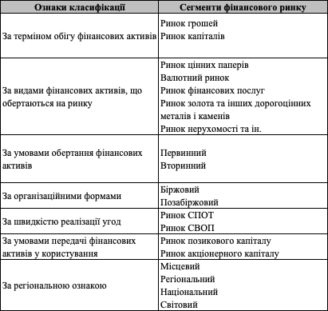

I. 1. На грошовому ринку здійснюються операції з продажу та придбання фінансових активів з терміном погашення до одного року: короткострокові казначейські векселі, ощадні сертифікати (депозити), векселі, різноманітні короткострокові облігації та ін. Грошовий ринок включається до елементів фінансового ринку через те, що він пов'язаний з такими об'єктами фінансового інвестування, як термінові депозитні внески. На ринку грошей компанії або корпорації залучають кошти задля страхування оборотного капіталу у разі виникнення тимчасових потреб у фінансуванні. Основними фінансовими інститутами грошового ринку є банки, які залучають кошти для надання позик іншим учасникам ринку та підтримання ліквідності на прийнятному рівні.

Інвестування на грошовий ринок менш ризиковано, ніж в ринок капіталу через те, що короткострокові цінні папери на грошово-кредитному ринку є більш ліквідними і характеризуються нижчими коливаннями цін, ніж на ринку капіталу

2. Ринок капіталу - це ринок, призначений для інвестицій в основний капітал у довгостроковій перспективі; на цьому ринку здійснюються операції з купівлі-продажу фінансових інструментів з терміном обертання на більш як один рік. Такі фінансові активи менш ліквідні, вони характеризуються найвищим рівнем фінансових ризиків та високим рівнем прибутковості. На ринку капіталу доступні середньострокові та довгострокові кредити, обмінюються середньострокові та довгострокові боргові цінні папери, а також інструменти власного капіталу - акції, для яких термін погашення не фіксований. Корпорації на ринку капіталу формують фінансові ресурси шляхом випуску акцій та облігацій, а також залучення банківських позик. Фізичні особи та будівельні компанії залучають кошти на придбання та будівництво нерухомості. Фінансові установи формують власні фінансові ресурси, які перебувають у власності безпосередньо цих самих фінансових установ протягом усього періоду обігу і використання. Ринок капіталу розвивається стрімкіше в країнах з чітко визначеними та сприятливими економічними перспективами. Формування ринку капіталу означає низьку інфляцію, а також стабільність політичної та економічної ситуації в країнах

II. 1. Ринок цінних паперів - це система економічних та правових відносин, пов'язаних з випуском та обігом цінних паперів. Об'єктом купівлі-продажу є всі види цінних паперів, випущені підприємствами, різними фінансовими установами, державою. Прямими інвесторами на ринку цінних паперів є держави, корпорації, фінансові посередники (комерційні, інвестиційні та ощадні банки, страхові та інвестиційні компанії, пенсійні фонди та інші фінансові установи), населення, а також іноземні інвестори та емітенти.

2. Валютний ринок є механізмом, за допомогою якого здійснюються правові та економічні відносини між споживачами та продавцями валюти, валютних цінностей та між учасниками міжнародних розрахунків для валютних операцій, зовнішньої торгівлі, фінансових послуг, інвестицій та інших видів діяльності, які вимагають обміну та використання різних іноземних валют. Основними суб'єктами валютного ринку є резиденти, діяльність яких регулюється внутрішнім законодавством та нерезидентами, їхня діяльність перебуває в законодавчому середовищі іноземних держав.

3. Ринок фінансових послуг є сегментом фінансового ринку, який на законодавчому рівні у вітчизняній економічній літературі почав досліджуватися після прийняття Закону України "Про фінансові послуги та державне регулювання ринків фінансових послуг" у 2000 році після закінчення затвердження Указу Президента "Положення про Державну комісію з регулювання ринків фінансових послуг України". Ринок фінансових послуг є сферою діяльності учасників фінансового ринку з метою надання та споживання певних фінансових послуг. Об'єктом продажу є специфічний фінансовий продукт - це послуга, що має ціну та відповідні характеристики. Основними учасниками ринку є фінансові установи, що надають послуги: банки, ломбарди, кредитно-фінансові установи, пенсійні фонди, кредитні спілки, лізингові компанії, страхові компанії, аудиторські фірми, консалтингові фірми, інститути спільного інвестування, благодійні фонди, торговці цінними паперами та ін.

4. Ринок золота та інших дорогоцінних металів та каміння - це ринок, на якому обертаються фінансові активи - золото, платина, срібло, дорогоцінні камені та інші матеріальні цінності. Ринок розглядається через інвестиції в майно, що є привабливим для колекціонування (художні твори, антикваріат, нумізматичні цінності тощо), дорогоцінні метали, каміння та інші активи такого роду. У країнах з розвиненою ринковою економікою інвестиційна діяльність, пов'язана з цими реальними інвестиційними об'єктами, вже здійснюється на спеціалізованих ринках (наприклад, на ринку золота), але в нашій країні обсяг таких інвестицій поки що на достатньо низькому рівні і не відіграє значної ролі .

5. Ринок нерухомості є сегментом фінансового ринку, який розглядається як галузь капітальних інвестицій у нерухомість для отримання прибутку або з метою придбання нерухомості з подальшим використанням у якості особистого майна. Основними операціями на ринку нерухомості є іпотека, придбання нерухомості, продаж об'єктів нерухомості або надання їх в довірене управління, найм, надання послуг з оцінки майна тощо. У операціях купівлі нерухомості інвестори вважають нерухомість не тільки товаром, але насамперед як фінансовий актив, який може генерувати дохід протягом певного періоду часу. На сучасному етапі нерухомість займає найбільшу частину світового "портфеля" багатства і є одним з найбільш привабливих фінансових активів, вартість яких постійно зростає.

ІІІ. В залежності від давності утворення фінансового активу, фінансовий ринок також поділяють на дві групи:

1. первинний - ринок первинних емісій цінних паперів, де починається первинне розміщення фінансових активів серед інвесторів та початкове інвестування капіталу в різні сектори економіки. Обов'язковими на первинному ринку є участь емітенів цінних паперів та інвесторів;

2. вторинний - ринок, на якому укладаються угоди щодо купівлі-продажу раніше випущених фінансових активів. Важливими особливостями вторинного ринку є ліквідність, ціноутворення на фінансових інструментах на первинному ринку, можливість абсорбувати значні суми фінансових активів за короткий час з незначними операційними витратами. Основна частина операцій на вторинному ринку пов'язана з перерозподілом сфер впливу на ринок та зі спекулятивними операціями. Вторинний ринок для деяких видів фінансових активів досить обмежений, для інших він практично відсутній. Для таких фінансових активів, як акції, ф'ючерси та опціони, існує не тільки розвинений вторинний ринок, але також наявність спеціалізованих бірж для торгівлі цими активами. Нажаль, в Україні вторинний практично відсутній. А у країнах з розвиненою ринковою економікою вторинний ринок кредитів розвивається через впровадження фінансовими посередниками інновацій на ринку кредитних інструментів, а саме в результаті сек'юритизації активів.

IV. Залежно від місця, де відбувається торгівля фінансовими активами, ринки розрізняють:

1. Біржовий ринок (організований) - це найбільш розвинена форма регулярно функціонуючого ринку, яка діє відповідно до певних правил, встановлених спеціальними фінансовими установами: банками, ломбардами та фінансовими біржами (валюта, акції, дорогоцінні метали та каміння тощо).

Організований ринок - це упорядкований ринок, де ступінь організованості залежить від багатьох факторів, що відображається в правилах торгівлі. Біржовий ринок стосується поняття фондової біржі як спеціально упорядкований організований ринок, що сприяє підвищенню мобільності капіталу та визначення реальних ринкових цін на активи. Біржовий ринок переважно є вторинним, оскільки в більшості випадків торги відбуваються з раніше випущеними фінансовими активами. На фондовому ринку здійснюється перевірка фінансової спроможності емітентів, відкрита та прозора процедура торгів, гарантоване виконання усіх укладених угод куптвлі-продажу. Проте фондовий ринок має свої слабкі сторони - більш жорстко регулюється державою, що зменшує його гнучкість, обмежується цілою низкою фінансових інструментів різних емітентів, всі нормативні акти повинні дотримуватися, що збільшує вартість продажу операцій, важко зберігати секретну інформацію про великомасштабні операції, що проводяться окремими трейдерами на фондовій біржі;

2. Позабіржовий (неорганізований) ринок - це ринок, де діють так звані торгово-інформаційні системи. Учасники таких систем - фінансові посередники - мають можливість ознайомитись з попитом та пропозицією на фінансові активи та укладати угоди з тими посередниками, які їх зацікавили більше інших. Торгові правила регулюються не всіма учасниками процесу торгівлі, продаж та купівля цінних паперів відбувається за межами біржової торгівлі. Біржовий та позабіржовий ринки відіграють різні ролі в різних сегментах фінансового ринку. Таким чином, на валютному ринку валютна торгівля орієнтована переважно на безрецептурний міжбанківський ринок. Ринок цінних паперів як на біржових, так і позабіржових ринках має велике значення. Фондові біржі, що торгують ф'ючерсами та опціонами, є утворюючими елементами фондового ринку. На позабіржовому ринку торгівля цінними паперами здійснюється через торговельні та інформаційні системи, які створюються торговцями відповідно до законодавства певної країни. Торгівля акціями має місце переважно на біржовому ринку, а облігації торгуються на позабіржовому ринку. Неорганізований ринок характеризується більш високим рівнем фінансових ризиків, більш низьким рівнем правового захисту споживачів, але водночас цей ринок задовольняє потребу індивідуальних інвесторів у фінансових інструментах високого ризику та, відповідно, приносить вищий дохід, а також забезпечує обіг більш широкої номенклатури фінансових інструментів і послуг. На позабіржовому ринку здійснюється більша частина операцій з цінними паперами та основний обсяг кредитних, валютних і страхових операцій.
.
V. За швидкістю виконання угод фінансовий ринок можна поділити на дві категорії:

1. Ринок швидкого (термінового) здійснення операцій ("ринок СПОТ") - це ринок, в якому операції здійснюються в короткостроковій перспективі (як правило, до 3 днів) і вимагають негайної оплати;
2. Ринок з реалізацією майбутніх операцій («ринок своп») - це ринок, де предметом обігу є акції, валюта, товарні деривативи. (Деривативи- це контракти, вартість яких залежить від вартості цінних паперів: опціони, ф'ючерси, ордерні зобов'язання).

VI. Останній, але не найменш важливий критерій поділу фінансових ринків – це структуризація їх за регіональною ознакою.

1. Місцевий фінансовий ринок, утворюється операціями комерційних банків, страхових компаній, неорганізованих торговців цінними паперами з їх контрагентами - місцевими суб'єктами господарювання, недержавними пенсійними фондами та населенням;

2. Регіональний місцевий ринок - діє в межах регіону (республіки), а разом з місцевими неорганізованими ринками включає систему регіональних фондових та валютних бірж;

3. Національний фінансовий ринок - включає всю систему фінансових ринків держави, усі їх типи та організаційні форми. Національні, у свою чергу, можна розділити на ринки резидентів та нерезидентів. Ринок резидентів - це ринок фінансових активів, емітованих резидентами на внутрішньому ринку, а ринок нерезидентів - це ринок, у якому нерезиденти випускають фінансові активи відповідно до законодавства певної країни (наприклад, ринок нерезидентів в Японії називають "самурайським", в Іспанії - "матадорським". Цінні папери, емітовані на ньому, називають іноземними цінними паперами). Ринки нерезидентів добре розвинені лише в окремих країнах, де державне регулювання сприяє розвитку таких ринків.

3. Міжнародний (світовий) фінансовий ринок є невід'ємною частиною світової фінансової системи, яка об'єднує національні фінансові ринки країн з відкритою економікою. На міжнародному фінансовому ринку активи, випущені за межі юрисдикції будь-якої окремої країни, пропонуються інвесторам у багатьох країнах. Учасниками міжнародного ринку є уряди, центральні банки, фінансові установи, великі промислові корпорації, а також міжнародні фінансові установи та організації. Основними фінансовими інструментами, що торгуються на міжнародному ринку, є єврокредит, єврооблігації, євробонди та похідні фінансові інструменти - ф'ючерси, форварди, опціони, свопи.

Як ми побачили вище, структура фінансового ринку дуже різноманітна але слід зазначити, що наведена класифікація відображає поділ фінансового ринку і фінансових інструментів за найбільш суттєвими ознаками, які не можна вважати вичерпними. Деякі структурні елементи краще функціонують в окремих країнах, деякі взагалі не можуть існувати через недосконалу законодавчу базу. Фінансовий ринок досягає найбільшої ефективності, коли задіяні усі його складові: ринок грошей і валютний ринок, ринок кредитів, ринок цінних паперів, ринок фінансових послуг та ін.

Постійний розвиток міжнародних ринків та інтеграційні процеси на них сприяють розвитку світової економіки, оскільки дають можливість кращого розподілу фінансових ресурсів у світовому масштабі. Водночас вони роблять більш взаємозалежними економіки різних країн і зменшують можливості урядів країн у регулюванні процесів на національних фінансових ринках.

=

1.2 Фондовий ринок як складова фінансового ринку

1.2.1 Цінні папери. Їх види та характеристика

Цінні папери - документи регламентованої форми з відповідними реквізитами, що засвідчують право на гроші або на будь-яке інше майно, визначають відносини особи, яка їх розмістила (видала) та власника, і передбачає виконання зобов'язань відповідно до проспекту емісії (для випуску цінних паперів), а також можливість передачі прав, що випливають з цих документів, іншим особам.

Цінні папери у порядку їх розміщення (випуску) підрозділяються на емісійні та неемісійні.

Емісійні цінні папери являють собою цінні папери, які засвідчують однакові права їх власників у межах тієї самої емісії щодо особи, яка бере на себе відповідні зобов'язання (емітент). Емісійні цінні папери включають: акції, корпоративні облігації, облігації місцевих позик, державні облігації України, іпотечні сертифікати, іпотечні облігації, сертифікати фондів нерухомості (сертифікати - ФОН), інвестиційні сертифікати, казначейські зобов'язання України. Емісія цінних паперів одного випуску може існувати лише в одній формі.

Немісійні цінні папери можуть випускатися та зберігатися виключно у документарній формі як паперових, так і електронних документів. Перелік цінних паперів, які можуть бути випущені як електронні документи, визначається Національною комісією з цінних паперів та фондового ринку за погодженням з Національним банком України.

Цінні папери за формою випуску можуть бути на пред'явника, іменні або ордерні. Права, посвідчені цінним папером, належать:

– пред'явникові цінного паперу (цінний папір на пред'явника);
– особі, зазначеній у цінному папері (іменний цінний папір);
– особі, зазначеній у цінному папері, яка може сама здійснити ці права або призначити своїм розпорядженням (наказом) іншу уповноважену особу (ордерний цінний папір).

На сьогоднішній день більшість цінних паперів у їхній історичній формі, паперовій або документальній, просто перестали існувати. Відтепер на фінансових ринках цей документ має так звану безпаперову або бездокументарну форму. Право на таку цінність забезпечується виключно шляхом реєстрації в спеціальному реєстрі, відповідно до правил, встановлених законодавством, фізично такий цінний папір не існує. Класифікація цінних паперів представлена в таблиці 1.4.
Таблиця 1.4 – Класифікація цінних паперів
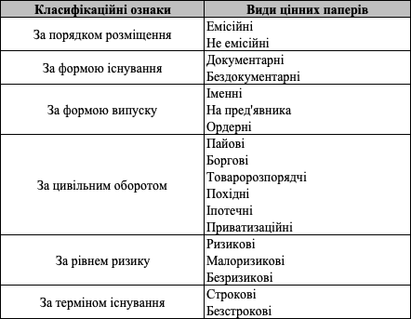

В Україні на сьогодні в цивільному обороті можуть існувати такі групи цінних паперів:

1. Пайові цінні папери – цінні папери, які засвідчують участь їх власника у статутному капіталі (крім інвестиційних сертифікатів та сертифікатів ФОН), надають власнику право брати участь в управлінні емітентом (крім сертифікатів ФОН) і отримувати частину прибутку, зокрема у формі дивідендів, та частини майна у разі ліквідації емітента (крім сертифікатів ФОН). До пайових цінних паперів відносяться: акції, інвестиційні сертифікати, сертифікати ФОН;

2. Боргові цінні папери являють собою цінні папери, які засвідчують взаємовідносини кредитування та передбачають зобов’язання емітента або особи, що випустили не емісійний цінний папір, виплатити у встановлений термін грошові кошти, передати товари або надавати послуги відповідно з зобов’язанням.

Боргові цінні папери включають: корпоративні облігації, державні облігації України, облігації місцевих позик, казначейські зобов’язання України, ощадні сертифікати (сертифікати), векселі;

3. іпотечні цінні папери – цінні папери, випущені переважно із забезпеченням покриття іпотекою (іпотечний пул), і які засвідчують право власників отримувати від емітента кошти, що їм належать. Іпотечні цінні папери включають: іпотечні облігації, іпотечні сертифікати, іпотечні кредити;

4. Приватизаційні цінні папери – це загалом цінні папери, які засвідчують право власника на безоплатне отримання при приватизації частки майна державних підприємств, державного житлового фонду, земельного фонду;

5. Похідні цінні папери – цінні папери, механізми емісії та обігу яких пов’язані з правом купівлі чи продажу протягом строку, встановленого договором, цінних паперів, інших фінансових та / або товарних ресурсів;

6. Товаророзпорядчі цінні папери – цінні папери, які надають власнику право розпоряджатися майном, зазначеним у цих документах.

Нові цивільні та господарські кодекси України висувають ряд вимог до форм цінних паперів та їх деталей, процедур передачі прав цінних паперів, а також ринкової інфраструктури.

Законодавство чітко розрізняє: а) реквізити цінних паперів; б) вимоги щодо форми цінного папера; в) інші необхідні вимоги. Ці вимоги повинні встановлюватися тільки в нормативно- правових актах, які мають юридичну силу закону. Про форми цінних паперів вже зазначалося. У ГК, крім визначення поняття цінного папера, про реквізити більше не йдеться.

Цінні папери є одним з основних видів приватних інвестицій, спрямованих на розподіл накопичених заощаджень, спрямованих на збільшення суми коштів. Інвестиції в цінні папери є загальноприйнятою практикою у всьому світі. Ринок українських цінних паперів все ще поступається зовнішнім ринкам. Однак, він містить достатню кількість цінних паперів, з якими можна вільно і успішно працювати.

Інвестування в цінні папери – це процес передачі активів інвестором емітента (іншої особи), але інвестор в обмін отримає від емітента ряд зобов’язань. Основними обов’язками є:

- управління переданими активами або використання цінних паперів у їхній господарській діяльності;

- розпорядження активами, з виплатою винагороди за їх використання, і цей факт не залежить від того, чи є якийсь прибуток чи ні.

Зобов’язання, які бере на себе емітент, засвідчуються відповідним цінним папером. Звідси походить позначення даних цінних паперів – інвестиційні. Основне завдання таких паперів полягає у забезпеченні довгострокового прибутку.

Загалом, існує два види інвестицій в цінні папери: колективні та індивідуальні. При колективному інвестуванні це придбання акцій інвестиційних фондів або компаній. Індивідуальні інвестиції характеризуються придбанням безпосередньо корпоративних або державних цінних паперів.

Цінний папір виконує наступні функції:

- забезпечує повернення та збереження капіталу або отримання доходу від капіталу;

- крім права на капітал, він надає своїм власникам певні права, такі як право брати участь у безпосередньому управлінні;

- перерозподіляти кошти між галузями або сферами економіки, країнами та територіями.

Якщо людина достатньо добре орієнтується в тих чи інших процесах, які відбуваються на фондовому ринку, його співпраця з банками та інвестиційними компаніями зводиться лише до того, що він повинен купувати та продавати, визначені клієнтом папери, використовуючи послуги тієї чи іншої компанія Але у тому випадку, коли інвестор не має набору необхідних знань, для того, щоб працювати самостійно, йому слід скористатися послугами довірчого управління або компанії яка забезпечує консультативні послуги або також їх ще називають консалтинговими компаніями.

Беручи до уваги величезну кількість видів і загальну складність роботи з цінними паперами, багато потенційних інвесторів воліють відмовлятися від інвестування в цінні папери, що на мою думку є величезною помилкою, адже як показує практика, і моя особисто вкладення коштів у цінні папери на сьогоднішній день – це один із найуспішніших способів інвестування коштів з метою подальшого отримання прибутку.

1.2.2 Міжнародний ринок цінних паперів

В кінці XX століття сформувались тенденції, які сьогодні є визначними у розвитку ринку цінних паперів. Серед них – фінансова глобалізація як процес інтеграції та об’єднання міжнародних та національних фінансових ринків у єдиний світовий фінансовий ринок. Процес фінансової глобалізації відкрив нові шляхи руху капіталу, що призвело до формування міжнародних фінансових ринків.

Міжнародний фінансовий ринок формується комплексною системою національних та міжнародних фінансових інструментів та установ. Цей ринок спроможний створювати фінансові активи з різними характеристиками: від короткострокових боргових інструментів до “безстрокових” облігаційних позик та акцій, тобто здатних задовольнити потреби будь-якого позичальника та пропонувати інвесторам різні види фінансових внесків.

З огляду на характер залучення фінансування, міжнародний ринок цінних паперів має дві основні складові: борговий ринок (ринок запозичених капіталів) та ринок прав власності.

Ці ринки різняться залежно від типу фінансових прав. Ринок міжнародного боргу включає міжнародний ринок облігацій та ринок середньострокових нот, а також цінні папери на грошовому ринку. Інструменти ринку боргового капіталу підтверджують відносини боргу між позичальником (емітентом цінних паперів) та кредитором (інвестором). Міжнародний ринок нерухомості (права власності) представлений міжнародними акціями та іншими майновими правами, які є похідними інструментами власного капіталу, такими як депозитні сертифікати. Інструменти цього ринку сертифікують відносини з нерухомістю та підтверджують права спільної власності компанії-емітента.

У загальному сенсі, міжнародний ринок цінних паперів розглядається як сукупність міжнародних та іноземних емісій, тобто випуск цінних паперів іноземними емітентами на внутрішньому ринку інших країн (таблиця 1.5).

Міжнародний облігаційний ринок можна представити як сукупність двох секторів: ринку іноземних облігацій і ринку міжнародних облігацій – ринку єврооблігацій (“евробондз”).

Ринок іноземних облігацій – це ринок цінних паперів, які випускаються іноземними позичальниками через банківські консорціуми на національних облігаційних ринках з метою мобілізації капіталу насамперед місцевих інвесторів.

Таблиця 1.5 – Структура міжнародного ринку ЦП
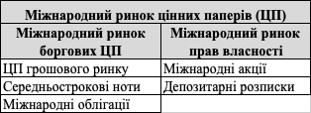

Більшість емісій іноземних облігацій зосереджено на національних ринках CEIA, Швейцарії, Японії та країн ЄС. До початку 70-х pp. американський ринок капіталів вийшов на перший план.

Фінансова інтеграція забезпечила бізнес-підрозділи регіонів світу доступ до великого глобального фонду капіталу, який одночасно збільшив вірогідність міжнародного поширення несприятливих змін, що відбуваються в економіці тієї чи іншої країни. Це пов'язано з тим, що, з одного боку, міжнародний рух капіталу залежить від фази економічного циклу, коливань процентних ставок, напрямів національної економічної політики тощо, з іншого боку, рух короткострокового капіталу має спекулятивний характер, динаміка якого обумовлена ​​чисто кон'юнктурним характером. Тому навіть невеликі зміни на внутрішньому фінансовому ринку певної країни можуть мати непропорційно великий вплив на високорозвинені та ліквідні ринки інших країн, як це сталося, наприклад, у 1998 році, коли відтік портфельного капіталу з фінансового ринку азіатських країн спричинили глобальну фінансову кризу та скорочення темпів зростання світової економіки в два рази.

Економіка України поступово приєднується до міжнародної фінансової системи и, а наслідки глобалізації стають все більш відчутними для української фінансової системи.

На відміну від прямих інвестицій, які контролюють підприємство, портфельні інвестиції зосереджені виключно на здобуток доходів. Відомо, що великий потенціал таких інвесторів пов'язаний з ринками акцій та облігацій, депозитами в банках, фондами нерухомості. Торговці цінними паперами в Україні показують, що за кілька місяців нерезиденти склали до 80% продажу та купівлі акцій, що були укладені на найбільшій торговій платформі країни - ПФТС. Це приблизно 15-20 мільйонів гривень на день. Тим не менш, важко знайти підтвердження цієї інформації в офіційній статистиці. Згідно з доданою Державною комісією з цінних паперів та фондової біржі, приблизно 1/5 статутного капіталу в Україні контролюється нерезидентами.

Для західних інвесторів Україна є гарною можливістю для диверсифікації вкладів. З позитивною демократизацією політичних процесів та стабілізацією економіки Україна набуває все більшої довіри та привабливості. І хоча ризики залишаються високими, тоді як частки деяких українські цінні папери в портфелях невеликі - 5-7%, діяльність іноземних інвесторів зростає.

Участь іноземного інвестора у вітчизняному промисловому капіталі набуває позитивної тенденції як у виробництві, так і в фінансовій сфері. Водночас державна влада зобов'язана забезпечувати адекватну фінансову безпеку в умовах експансіоністської політики окремих іноземних держав стосовно стратегічних об'єктів в Україні. [18]

1.2.3 Ринок акцій України

Сучасний стан і тенденція розвитку ринку цінних паперів в Україні ілюструють процес поступової інтеграції України в міжнародну фінансову систему та вимагають практичних рекомендацій щодо підвищення ефективності функціонування ринку цінних паперів на міжнародній арені. Національні фондові ринки світу дедалі більше інтернаціоналізуються, а капітал зміщується на ті країни та регіони, де найбільший оборот є. Це також стосується обігу капіталу у формі цінних паперів. [13]

Український ринок акцій поступово стає на шлях позитивного тренду. Українські акції та облігації випускаються на міжнародному ринку, розширюються регулятивні межі механізмів залучення коштів через цінні папери. Не можна заперечувати актуальність інтеграції вітчизняного ринку цінних паперів у світовий економічний простір.

У той же час, у нас є Українська біржа, яка обчислює індекс UX, заснований на цінах п'яти акцій «блакитних фішок» України - акції найбільших національних компаній, лідерів у своїх галузях (Рисунок 1.1). Це акції, які можна придбати на міжнародних біржах.

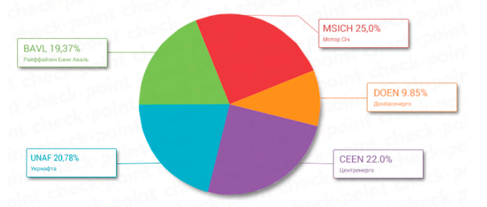

Рисунок 1.1 – Розподіл частки акцій «Голубих фішок» українського ринку акцій

Серед них акції таких компаній, як «Моторшіч», «Банк Аваль», «Укрнафта», «Центренерго» і «Донбасенерго». Але в Україні загальноприйнята модель інвестицій не працює; в розвинених країнах фондовий ринок працює за наступною схемою: зацікавлена людина щоденно досліджує ринок акцій, дізнається про пропозиції і перспективи різних компаній і вибирає, куди інвестувати.

Наші гравці на фондовому ринку віддають перевагу купівлі максимуму акцій однієї або двох компаній. Часто буває, що в руках одного власника накопичено до 98% активів підприємства.

Сьогодні важко говорити про акціонерне товариство. У разі втрати підприємця втрачає практично все і звертається за допомогою до держави. Така іделологія інвестування називається вертикальною інвестицією.

У світі така модель іноді навіть заборонена законом. Якщо європейський, американський чи японський управляє акціями різних компаній, їх частка зазвичай невелика - це принцип так званих горизонтальних інвестицій

По-перше, так він має можливість “грати на ринку”, продаючи та купуючи акції за найбільш вигідними умовами, тим самим заробляючи. По-друге, диверсифікація активів гарантує, що втративши в одній сфері за умови ліквідації чи кризи підприємства, акціонер зможе заробити в іншій. А гарантія для держави: той, хто зазнав поразки, не вимагатиме від неї відшкодувати йому втрати.[16]

1.3 Ефективність ринку

1.3.1 Постулати теорії оцінки активу

Поняття ефективного ринку теоретично базується на наступних основних принципах:
- Інформація одночасно доступна всім учасникам ринку, і їх отримання не пов'язана ніякими витратами.
- Транзакційних витрат, податків та інших чинників, що перешкоджають здійсненню операцій, не існує.
- Угоди з фізичною чи юридичною особою не можуть вплинути на загальний рівень цін.
- Усі учасники ринку діють раціонально, намагаючись максимально збільшити очікувані переваги.

Очевидно, що ці чотири умови не дотримуються на реальному ринку: для отримання інформації потрібна інформація та час, деякі суб'єкти отримують інформацію раніше, ніж інші, є трансакційні витрати, і ніхто не скасовував податки. Зважаючи на недотримання цих умов, необхідно розрізняти ідеальну інформаційну ефективність ринку і економічну інформаційну ефективність.

Більш сувора побудова теорії базується на системі постулатів. Є лише дев'ять:

- фондовий ринок є ідеальним конкурентним ринком. Це означає, що жоден інвестор (або група) не може впливати на ціну, встановлену на ринку своїми акціями; його багатство дуже мале, порівняно з усіма іншими інвесторами.
- інвестори раціонально прагнуть максимізувати кофіціент Шарпа зі своїх портфелів. Таким чином, інвестори, прагнуть максимізувати не прибутки, а коефіцієнт корисності (тобто, вони приймають рішення на основі ризиків). Бажання максимізувати багатство призведе до переваги до активів з найбільшою очікуваною дохідністю (і найвищим ризиком).
- Вся інформація розподіляється інвесторам безоплатно і одночасно.
- Очікування інвесторів однорідні. Іншими словами, інвестори також оцінюють розподіл ймовірності майбутніх активів. Порушення цього припущення призводить до появи багатьох діючих кордонів і порушень ринкової рівноваги. Проте, можна довести, що поки різниця в очікуванні інвесторів не стане переборючою, знищення цього обмеження на результати CAPM матиме незначний ефект.
- Усі інвестори мають такий же інвестиційний горизонт. Цей постулат необхідний для існування єдиного, без ризикового повернення. Якщо інвестори інвестують гроші в різний час, їхні безризикові прибутки відрізняються. У цьому випадку фондовий ринок буде переповнений, особливо коли він буде вилучений з точки М.
- фондовий ринок знаходиться в рівновазі. При цьому ціни на всі активи правильно відображають ризик, властивий їм.
- інвестори можуть позичати і одержувати позику за такою ж безризикової ставкою. Різниця в ставках призводить до того, що лінія ринку капіталу порушена. Теорію легко застосувати до випадку різних ставок.
- немає податків, транзакційних витрат (комісійних та пролонгації) та обмежень на продаж без охоплення. Вартість транзакції призводить до перетворення ринкової лінії в смугу. Якщо є податки, не єдині для всіх інвесторів, літак " очікувана рентабельність перетворюється в тривимірне простір, де третьою мірою буде ставка податку. Якщо існує обмеження на необігові продажі, лінія фондового ринку буде прямою, а не кривою.
- Загальна вартість активів фіксується, всі активи обмінюються та безкоштовно. По суті, це припущення означає, що при оцінці активів коефіцієнт ліквідності може бути знехтувати.

1.3.2 Оцінка ефективності фінансового ринку

Існує декілька методів оцінки ефективності фінансового ринку залежно від рівня ефективності, що досліджується на тому чи іншому фінансовому ринку.

Як критерій ефективності, сама можливість одержання позитивної прибутковості при проведенні операцій. Але це ще не все. Такий прибуток зазвичай порівнюється з ринковою рентабельністю - купуйте та утримуйте доки не отримаєте бажану дохідність.

Перша стратегія полягає в тому, щоб придбати один чи більше фінансових активів і тримати їх протягом певного періоду часу. Друга стратегія - індексація - базується на побудові інвестиційного портфеля, який пропонує таку ж прибутковість, як активи, включені до певного індексу (акції). Інвестиційний портфель - це сукупність активів та фінансових інструментів. Причина, чому портфель будуються на основі певного індексу, а не окремих активів цього показника, оскільки, відповідно до сучасної портфельної теорії, ринковий портфель (індекс) дає більшу прибутковість на одиницю ризику. В ринковій теорії портфелем називається такий портфель, в якому вага ринкових активів пропорційна їх ринковій капіталізації. Щоб створити теоретичний портфель ринку, ви повинні використовувати індекс, який найкраще відображає динаміку ринку. [20]
Тоді перевірка ефективності ринку полягає в знаходженні ступеня перевищення прибутковості при операціях на основі різноманітної інформації над прибутковістю ринкового портфеля.

Перевірка будь-якого рівня ефективності пов'язана з низкою проблем. Справа в тому, що навіть якщо ринок неефективний, це не означає, що всі зможуть отримувати дохід при використанні того чи іншого виду інформації. Причини цього криються в наступному:
- в різному сприйнятті і надання різної значущості учасниками однієї і тієї ж інформації;
- в різній інтерпретації учасниками однієї і тієї ж інформації;
- в різних здібностях учасників до дослідницької роботи.

Висновки до розділу 1

В першому розділі було розглянуто структуру та основні функції фінансового ринку, його об’єкти та суб’єкти. Була досліджена структура фондового ринку та місце ринку цінних паперів, конкретно, акцій у формуванні фінансової системи будь-якої розвиненої країни. Також було виявлено які основні процеси та інститути впливають на ціноутворення і функціонування ринку акцій, як складової фінансового ринку України. Було розглянуте таке поняття як ефективність фінансового ринку, основні гіпотези даної теорії та методи оцінки ефективності.

Опираючись на розглянутий в даному розділі матеріал, можна стверджувати, що фінансова система – це дужа складна ієрархічна система з унікальними складовими для кожної окремої країни. Фінансова система України – не виключення, хоч вона і знаходиться на етапі розвитку.

СИСТЕМНИЙ ПІДХІД ДО ОЦІНКИ ЕФЕКТИВНОСТІ РИНКУ АКЦІЙ

2.1 Комплексні адаптивні системи

Комплексні системи - це ті, в яких взаємодія багатьох агентів веде до виникнення явищ. Іншими словами, поведінка та взаємодія агентів на мікрорівні призводить до глобальної поведінки, яка сильно відрізняється від її походження. Складні системи містять ієрархії або різні рівні агрегації. На кожному рівні аналізу необхідні нові поняття, закони та узагальнення через те, що неможливо використовувати основні початкові закони поведінки окремих елементів (агентів) та моделювати макроекономічну поведінку системи. Навіть якщо ми знаємо закони, що регулюють взаємодію агентів, все одно не є тривіальним визначення властивостей системи в цілому.

У цьому розділі ми розглянемо ринок акцій як складну комплексну систему, в якій еволюційне навчання та адаптація відіграють ключову роль. Такі системи були названі Complex Adaptive Systems (CAS), і мають визначальну функцію, таку що окремі елементи системи взаємодіють один з одним і адаптуються або реагують на шаблони, створені ними на макрорівні.

Існує загальне визначення CAS як системи такої, в якій великі мережі компонентів без центрального контролю та простих правил роботи створюють складну колективну поведінку, обробляють інформацію та адаптуються через навчання або еволюцію. Цей тривалий процес реакції та адаптації веде до формування системи, яка постійно змінюється з часом, і до ендогенно керованої динамічної поведінки. В результаті, CAS є ймовірнісно- детермінованою системою, яку важко передбачити та контролювати рух по нелінійним мережевим з'єднанням між елементами системи.

Також в іноземній літературі надають більш детальний опис CAS як систем, що містять багато різних структурних компонентів, мають незворотні події та демонструють нелінійну динаміку. Це пов'язано з компонентами системи, що працюють на різних тимчасових та просторових масштабах. Саме ця нелінійність призводить до унікальної поведінки на різних рівнях агрегації.
Крім того, компоненти системи адаптивно реагують на зміну таким чином, що підвищує їхню ймовірність спрацювання.

Обговорюване вище загальне визначення та особливості складних систем дають нам ряд додаткових, більш конкретних, визначень складних систем. Перше визначення - це динамічна складність системи, динаміка якої не асимптотично впливає на фіксовану компоненту, граничний цикл або на хаотичну поведінку. Нелінійність є необхідною, але недостатньою умовою для динамічної складності. Переважними інструментами, що використовуються при аналізі динамічної складності, є нелінійна теорія динамічних систем, теорія хаосу та теорія біфуркації. Це відбувається завдяки спостереженню, що багато динамічно складних систем виявляють чутливість до початкових умов (хаотична динаміка) та критичну залежність від параметрів (біфуркацій).

Друге визначення - обчислювальна складність. Загалом, обчислювальна складність стосується кількості бітів інформації або, загалом, обчислювальних ресурсів, необхідних для вирішення проблеми, або виконання завдання. Наприклад, якщо задана змінна, яка являє собою стан системи, то обчислювальна складність може містити опис обсягу обчислювальних ресурсів, необхідних для відтворення динаміки такої змінної. Суворе визначення обчислювальної складної системи є: якщо система є обчислюваною, то вона не є складною.

Існує ряд потенційних визначень обчислювальної складності. По-перше, вона пропонує складність, як розмір, наприклад кількість системних компонентів. По-друге, складність як ентропія, тобто рівень випадковості в системі. По-третє, складність як алгоритмічна складність, це найкоротша комп'ютерна програма, здатна генерувати інформацію, що міститься в системі.

Третє визначення складності полягає в визначенні комплексної складності. Комплексна складність полягає в дослідженні взаємозв'язків, які існують у системі, зосереджуючись на розумінні змінних, які підтримують безперебійну роботу системи, і тих, які ведуть до розладу. Аналіз мереж та моделювання на “агентній” основі є ключовими інструментами для визначення системної складності, знаходження найбільш впливових структурних елементів системи для вивчення явищ, що виникають, на різних рівнях агрегації за різних умов.

2.2 Моделі системної динаміки, що описують ринок акцій

У цьому підрозділі ми будемо намагатися визначити якою має бути модель ефективного ринку акцій за умови використання головного елменту фондового ринку, а саме торгівлі цінними паперами і буде показано характерні моделі спекулятивного руху цін як результат торгівлі з використанням різних стратегій різних категорій інвесторів. Зокрема, ми спробуємо зрозуміти як саме професійна та аматорська торгівля визначають коливання цін на акції.

Тому мова йде про досить суперечливу проблему у фінансовій літературі, яка починається з 1980-х років і залишається актуальною, а саме: конвергенція ціни акцій до вартості, яку можна вважати фундаментальною вартістю акцій на ринку. Згідно з однією з гіпотез ефективності ринку, дійсно, ціна повинна миттєво та правильно пристосовуватися до ринкової вартості однак повторювані кризи на ринку акцій, більш-менш суворі, доводять, що ця гіпотеза не може існувати у будь-яких випадках.

Основним питанням у даній роботі є вплив торговців на ринкову ціну акцій та їх взаємодія. Присутність трейдерів на фондовому ринку безпосередньо впливає на динаміку цін, загалом їх поведінка може бути описана чітко визначеними стратегіями та майже миттєвими реакціями на ситуацію на ринку тому для моделювання ринкової поведінки використовується методологія системної динаміки.

У цій роботі системна динаміка використовується для опису, розуміння та пояснення того, як активна присутність трейдерів на ринку акцій Украіни може вплинути на ціну акцій та формування і динаміку українського індексу UX
У цьому плані системний підхід з використанням моделей системної динаміки є дійсною альтернативою чистим математичним моделям, оскільки дозволяє пояснити поведінку цін на акції без будь-яких технічних характеристик, характерних для математичних формулювань.

Системні петлі, а також фондові та поточні діаграми також дають можливість проілюструвати та пояснити зв'язок між змінними системи, що спрощує розуміння процесів що виникають

Більше того, системна динаміка дозволяє перевіряти різні альтернативні сценарії до фактичної поведінки досліджуваної системи та заповнити розриви між розумінням структури та розумінням поведінки.

Ми будемо описувати концептуальну модель компонентами , приділяючи особливу увагу торговельним стратегіям та динаміці цін, які вони генерують.
Починаючи від аналізу ринку, припущення моделі є:
• всі компанії представлені реальними українськими компаніями, акціонерний капітал якого розділений на N акції;
• не виплачуються дивіденди;
• існує єдиний актив (вимірюється одиницею акцій), який може бути конвертований у гроші розглядється як безризиковий актив, що сплачує відсотки;
• кількість акцій зберігається; кожен раз, коли агент купує акцію, втрачає інший агент. Таким чином, сума позиції всіх агентів є постійною;
• кількість бажаних акцій для кожного трейдера фіксується за формою її торговельної стратегії
за диференціальним рівнянням:

$\frac{dx_{i}(t)}{dt}=u_{i}\left(x_{i}\left(t\right), p\left(t\right), \frac{dp\left(t\right)}{dt}\right), i=1,2,3…..n$ (2.1)

де $t$ це час
$x_{i}\left(t\right)$ – кількість акцій що утримується і-ою категорією трейдерів в час $t$
$p\left(t\right)$ – ціна акції в час $t$
$u_{i}(*)$ – показує торгову активність і-ої категорії торговців

• загальна кількість торговців поділена на дві категорії але насправді категорій може бути стільки же скільки і торговців

$• \sum_{i=1}^{n}{x_{i}\left(t\right)}=N$ , (2.2)

формула для загальної кількості акцій, але в нашому випадку (для двох груп торговців) формула буде мати вигляд $x\left(t\right)+y\left(t\right)=N;$
• початкові гроші на одного торговця складають 1000 грошових одиниць;
• процентна ставка - 1%;
• оскільки існує лише дві категорії інвесторів
• передбачається синхронна торгівля.

Основні стратегії торговців базуються на зовнішній інформації яка саме і формує фундаментальну ціну акції. Ці стратегії використовують зовнішні сигнали як вхідні дані і відкривають довгу позицію (покупку), коли актив недооцінений, і якщо актив стає ще більш недооціненим, то позиція залишається однаковою або збільшується. Точно так само, якщо актив вважається переоціненим, то відкривається коротка позиція - продажа.

Опираючись на ідею, що очікувана ціна акції не повністю відображається в поточній, усі торговці вважають, що в майбутньому ціна буде рухатися то її сприйнятої вартості. Тому вони вірять у ефективну ринкову гіпотезу, а саме, акції мають фундаментальну цінність і рано чи пізно ціна акцій буде зближатися з нею.

Порівнюючи їх суб'єктивну оцінку фундаментальної вартості з ціною акцій, вони намагаються купувати активи, коли ціна акцій нижча за фундаментальну вартість і продавати, коли ціна акцій перевищує основну вартість акції.

Щоб наблизити модель до реальності, було припущено, що, хоча всі професійні трейдери знають справжню ціну на акцію, вони вирішують стати активними учасниками на ринку в різні моменти, коли ціна акцій лежить в певному інтервалі. Друге припущення базується на тому що, торговцями враховується історичні показники ціни акцій

Дуже часто багато прийнятих фінансових рішень можна назвати стратегіями позитивно-зворотного зв'язку. Наприклад, ці стратегії можуть бути результатом вибору портфеля, який грунтується на екстраполятивних очікуваннях, від позицій "стоп-лосс", які збільшують продажі при зниженні цін нижче певного очікуваного ринком рівня, так званого рівня підтримки.
Торговці за трендом не мають всієї інформації, необхідної їм для оцінки справжньої ціни акції, або вони не вірять у те, що це значення існує. Вони приймають минулі ціни як ресурси та інвестують на основі переконання, що зміни цін мають інерцію. Тому вони відкривають довгу позицію (купують), якщо ціни нещодавно зросли, і коротку позицію (продають), якщо вони нещодавно знижувались. Такі торговці спричиняють певний зріст ціни але в межах її фундаментальної вартості.

Для обох трейдерів рішення приймаються до тих пір, поки ситуація, яка її виправдовує, присутня на ринку. Внаслідок їх взаємодії динамічні властивості спекулятивної ціни залежать як від стратегії торговців за трендом, так і від арбітражу професійних трейдерів. Механізм, більш-менш, виглядає наступним чином: якщо на ринку випадково виникає хибне ціноутворення, тобто відмінне від фундаментальної ціни, то активність торговців різко збільшується. Їх торгові стратегії зменшують неправильне ціноутворення з відповідною зміною ціни. Це призведе до того, що торговці за трендом стануть активними; їхня торгівля підтримує тенденцію та призводить до неправильного ціноутворення через нуль. Це триває, поки не з'явиться неправильне ціноутворення, але з протилежним знаком, і сам процес повторюється в іншому напрямку. Тому для фондового ринку можливість досягнення рівноважної позиції, коли ціна акцій дорівнює фундаментальній вартості, залежить від того, яка із двох стратегій є домінуючою, домінування в нашій моделі залежить від кількості трейдерів відповідної категорії та час, за який вони досягають своєї мети.

Стратегія торговців формує зворотній зв’язок. Кожного разу коли ціна акції зростає, співвідношення фундаментальна ціна / спекулятивна ціна зменшується, пул акцій спекулятивних трейдерів зменшується, а також зменшується розрив з часткою наявних акцій у торговця. Якщо ціна акцій перевищує фундаментальну вартість, трейдери хочуть щоб їх кількість утримуваних акцій була меншою, що призводить до збільщення пропозиції з боку професійних торговців, чим більше професійний трейдер продає тим більше зменшується ціна на акцію, що формує закритий цикл. Цей цикл зображений на рисунку 2.1

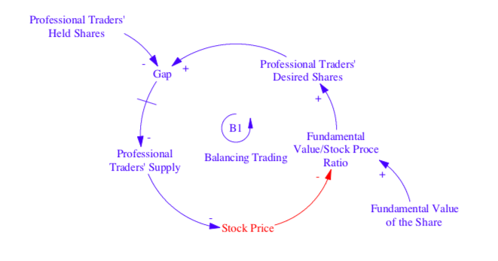

Рисунок 2.1 – Причинно-наслідковий цикл, коли ціна зростає і перевищує оціночну вартість активу

У протилежній ситуації, зменшення цін акцій нижче оціночної вартості активу викликає збільшення попиту професійних трейдерів. Як видно з рисунку 2.2, петля зворотного зв'язку залишається збалансованою.

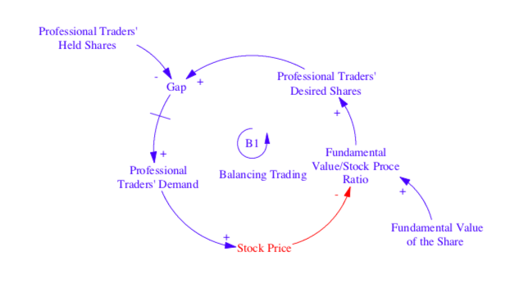
Рисунок 2.2 – Причинно-наслідковий цикл, коли ціна акцій зменшується і нижча за основну вартість акції.

Стратегії торговців за трендом формують позитивну петлю. Коли ціна акцій зростає, після певної затримки торговці за трендом сприймають те, що тенденція формування цін на акції є позитивною та, відповідно до їхньої стратегії, збільшується їх бажана кількість акцій. Внаслідок цього збільшення розриву спричиняє збільшення цінової вартості акцій, що формує позитивний зворотний зв'язок R1 (Рисунок 2.3)

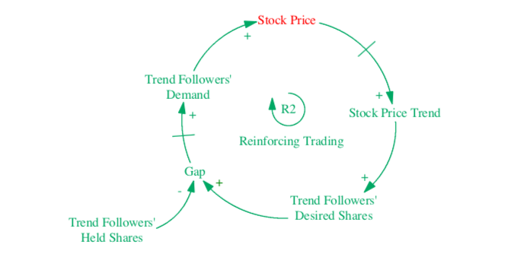

Рисунок 2.3 - Причинно-наслідковий цикл, коли ціна акцій зростає.

Цикл балансування для ситуації коли ціна зростає зображений на рисунку 2.4
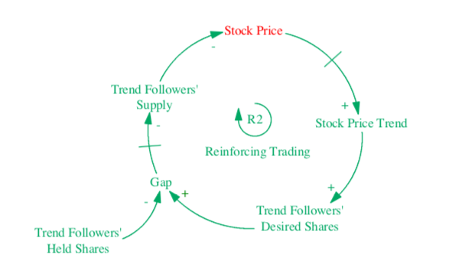
Рисунок 2.4 - Причинно-наслідковий цикл, коли ціна акцій зменшується.

У фінансовому світі позитивний цикл балансування призводить до збільшення попиту на акції. Якщо пропозиція обмежена (а це звичайно, оскільки публічні компанії не випускають необмежену кількість акцій), невідповідність між пропозицією та попитом підвищує ціну акцій. Як тільки ціна підвищується в гру вступає негативний цикл балансування збільшуючи торгові витрати (більш високі кредитні ресурси, позики, процентні ставки тощо). Якщо обидві петлі корегують одна одну, ми отримуємо стабільну модель фондового ринку, тобто, виходячи з коливань, ціни повертаються до старого або нового фундаментального рівня. Теорія системного керування говорить, що внутрішньо стійкі системи повинні мати строго відповідні переносні функції, тобто ступінь чисельника менша за ступінь знаменника.

Наведена нижче формула показує ту саму рівновагу

$p\left(T\right)=P_{0}x\left(t\right)+\int_{-∞}^{+∞}{P_{1}\left(T+t\right)x\left(t\right)dt}$ (2.3)

де $p\left(T\right)$- ринкова ціна, $P_{0}$- початкова ціна на основі поточного рівня виплат дивідендів, $x$-дивіденди, t – момент часу

На основі визначених вище термінів і схем можна сформувати схематичну модель формування ціни на фінансовому ринку (Рисунок 2.5)

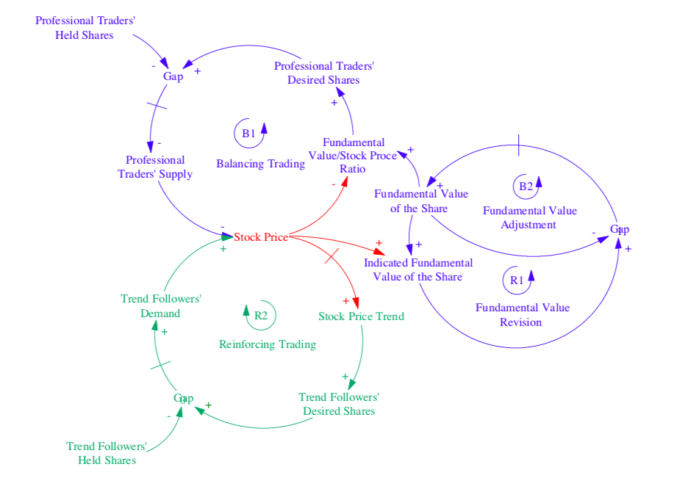

Рисунок 2.5 - Причинно-наслідкова цикл-схема всього фондового ринку.

Ми з’ясували як формується ціна під впливом професійних чи не дуже трейдерів. Тепер необхідно визначити формулу для фундаментальної ціни акції адже для побудови нинішньої моделі ринку акцій України необхідна саме вона, через те, що на даний момент на нашому ринку відсутня торгова активність

Найбільш поширеним способом знайти фундаментальну ціну акції є формула з урахуванням потоку дивідендів:

$p_{t}=E_{t}\left[\sum_{t=1}^{T}{\frac{d_{t+T}}{{(1+r)}^{T}}}\right]+E_{t}\left[\frac{p_{r}}{{(1+r)}^{T-t}}\right]$ (2.4)
де $p_{r}$ – поточна ринкова ціна, $d_{t+T}$ – виплачувані дивіденди в період Т, $r$– відсоткова ставка

Якщо на ринку відсутні так звані бульбашки тобто ринкова ціна не сильно вище або нижче фундаментальної, очікування щодо майбутнього підвищення цін PT дорівнює нулю, оскільки всі зміни ціни повинні негайно відображатися в першому компоненті рівняння ціноутворення, тобто дисконтуватися надходженням дивідендів. Якщо ця умова не виконується, з'являються бульбашки: ціна відображає очікувані зміни ціни (запас компонент) через зміни ціни.

2.3 Методологія розрахунку індексу українських акцій

Для того щоб сформувати остаточну картину ситуації на ринку акцій України необхідно всі ціноутворення українських компаній згрупувати в один показник, що вже є затвердженим, а саме Індекс Українських акцій.
Індекс українських акцій є індикатором, що розраховується ПАТ "Українська біржа" (далі - Біржа). Індекс розраховується протягом торгової сесії кожні 15 секунд. Перше значення індексу є значенням відкриття, останнє значення індексу - значенням закриття.

Назва Індексу англійською мовою - «Ukrainian Equities Index»
Скорочена назва Індексу - «Індекс UX».
Скорочена назва Індексу англійською мовою – «UX Index»
Код індексу в інформаційних системах - UX.

Індекс (In) розраховується як відношення сумарної ринкової капіталізації цінних паперів (MCn), включених в список для розрахунку індексу (далі - Список цінних паперів), до сумарної ринкової капіталізації цінних паперів на початкову дату (MC1), помножене на значення індексу на початкову дату (I1) і на поправочний коефіцієнт (Zn):

(2.5)

MCn - сума ринкових капіталізацій акцій на даний час в українських гривнях:

(2.6)

де Wi – поправочний коефіцієнт, що враховує кількість i-их акцій у вільному обігу (коефіцієнт free-float,
Сi – коефіцієнт, що обмежує частку капіталізації i-ої акції (ваговий коефіцієнт);
Qi - загальна кількість i-их акцій,
Pi - ціна i-тої акції в гривнях на момент розрахунку n,
N - число акцій в Списку цінних паперів.

Частка вартості цінних паперів по кожному цінному паперу зі Списку цінних паперів в сумарній вартості зазначених цінних паперів розраховується за формулою:

(2.7)

Питома вага цінних паперів одного емітента розраховується як сума питомих ваг акцій всіх категорій даного емітента зі Списку цінних паперів.
Для обмеження величини впливу на індекс акцій окремих емітентів встановлено вимогу - питома вага цінних паперів кожного емітента не повинна перевищувати 25% (S=25%) станом на день складання Списку цінних паперів.
Для виконання обмежень є коефіцієнти Сi.
Коефіцієнти Сi переглядаються за такою методикою. Нехай в n-ий день діють «старі» коефіцієнти Сn,i, в (n + 1) -ий день вводяться нові коефіцієнти Сn+1,i. Нові коефіцієнти визначаються за підсумками торгів дня n наступною ітераційною процедурою.
Крок 1. Розраховуються частки вартості цінних паперів емітентів без обмежуючих коефіцієнтів Сn,i:

(2.7)
(2.8)

де k – число включених в індекс видів цінних паперів i-того емітента
Підраховується кількість емітентів, для яких . Назвемо такі емітенти обмежуваними. Нехай кількість таких емітентів M(1).

Крок 2. Розраховується допоміжна величина за умови:

(2.9)

де сума в знаменнику розраховується по емітентам, які ввійшли в число обмежуваних.

(2.10)

Крок 3. Визначаються частки вартості цінних паперів емітентів

за умови, що для кожного з обмежуваних емітентів Mcapn,i=X(1). Новий список обмежуваних емітентів включає емітентів, для яких . Якщо новий список не збігається з попереднім (містить більше емітентів), то повторюємо крок 2 з новим списком обмежуваних емітентів. Інакше переходимо до кроку 4, при цьому по завершенні k ітерацій є остаточний список обмежуваних емітентів і розрахована в останній ітерації величина X=X(k).

Крок 4. Для обмежуюваних емітентів визначаються коефіцієнти

(2.11)

для інших Сn+1,i = 1.

Вихідними даними для розрахунку індексу є:
1. Інформація про угоди, укладені в торговельній системі на підставі безадресних заявок під час торгової сесії, з цінними паперами, що входять в список для розрахунку індексу.
2. Інформація про поточні кращі ціни заявок.
3. Визначення ціни i-тої акції (Pi).
Ціна цінного паперу Pi визначається як ціна останньої угоди на момент розрахунку індексу.

Якщо в момент розрахунку індексу Ціна цінного паперу виходить за діапазон цін між ціною кращої заявки на купівлю та ціною кращої заявки на продаж за цим цінним папером, то ціна цінного паперу Pi визначається з урахуванням кращих цін заявок на купівлю та продаж:

Якщо ціна кращої заявки на купівлю стала вище останньої розрахованої ціни за цим цінним папером, то ціна цінного паперу Pi дорівнює кращій заявці на купівлю.

Якщо ціна кращої заявки на продаж стала нижче останньої розрахованої ціни за цим цінним папером, то ціна цінного паперу Pi дорівнює кращій заявки на продаж.

Тож використовуючи дану методологію ми можемо визначити єдину вихідну компоненту наших моделей

Висновки до розділу 2

У цьому розділи було розглянуто ринок акцій з боку системного підходу до структуризації і виявлення взаємозв’язків. Було досліджено таке поняття як системна динаміка і доцільність його використання в даній роботі. На основі представленого матеріалу були висвітлені основні формули, що можуть бути використані при побудові моделі фондового ринку. Беручи до уваги методології та сфери використання системної динаміки, можна зробити висновок, що використання даного підходу є цілком доцільним і зручним, через його схематичну доступність і варіативність.

ПОБУДОВА МОДЕЛЕЙ РИНКУ АКЦІЙ УКРАЇНИ

3.1 Пакет імітаційного моделювання ITHINK

Пакет Ithink - один з найбільш потужних продуктів імітаційного моделювання. C точки зору безперервного моделювання він відстає від Powersim, проте краще підтримує дискретне моделювання. Крім того, пакет Ithink забезпечений чудовими навчальною програмою і документацією, а також великою кількістю блоків для складання моделі.

Пакет Ithink використовує систему позначень Systems Dynamics, яка в основному орієнтована на безперервне моделювання. Для реалізації цієї системи служать конструкції чотирьох типів: станції, потоки, конвертери і з'єднувачі, відповідні зв'язкам. Щоб створювати дискретні моделі, Ithink використовує три спеціальні станції:
- черги, в яких елементи обробляються за принципом першим прийшов першим обслужений;
- сховища, які перед початком обслуговування накопичують заданий кількість елементів і зручні при пакетній обробці;
- транспортери, які передають елементи між станціями.

Моделі, побудовані за допомогою Ithink, складаються з рівнів і ієрархій. Користувач будує опис моделі на високому рівні за допомогою середовищ моделювання процесів, кожна з яких дозволяє створити модель однієї підсистеми, наприклад такий, як витрата ракетного палива в космічному кораблі. Завершивши опис, розробник переходить на наступний щабель деталізації і вводить в кожну подмодель необхідні конструкції. Між подмоделей встановлюються зв'язки, що вказують на взаємодія підсистем, наприклад, на залежність між тим, наскільки правильно компанія складає рахунку для оплати, і кількістю телефонних дзвінків до відділу обслуговування покупців. Побудувавши модель, забезпечену необхідним числом ієрархічних рівнів, розробник переходить в режим моделювання, щоб визначити математичні зв'язку між станціями, потоками і іншими конструкціями.

Пакет Ithink пропонує розробнику список допустимих змінних для визначення математичних зв'язків. Ithink забезпечує проведення аналізу чутливості моделі шляхом її багаторазового запуску з різними вхідними параметрами. Результати кожного прогону виводяться в окремому рядку вихідний діаграми. Вихідними даними є основні види розподілів, що застосовуються для статистичного аналізу або діаграми.

Слід зазначити такі переваги пакета структурного моделювання Ithink:
1) .Простота в роботі. Робота з пакетом Ithink не вимагає спеціальних навичок і знання мови програмування. Модель розробляється шляхом розміщення на робочому аркуші вбудованих будівельних блоків, з'єднаних стрілками. Стрілки вказують напрямок фінансових і матеріальних потоків, а також відображають структурні взаємозв'язку моделі.
2). Унікальний ефект візуалізації. Автор моделі постійно бачить всю систему цілком. При будь-якій зміні схеми моделі автоматично змінюються алгоритм і програмний код, який генерується автоматично.
3). Відсутність «жорсткої прив'язки» до певного кола завдань.
4). Розвинені засоби аналізу чутливості, що забезпечують автоматичне багаторазове виконання моделі з різними вхідними даними.
5). Підтримка безлічі форматів вхідних даних.
В процесі моделювання у вікні моделі формується структурна схема моделі з вбудованих будівельних блоків. Потім між ними встановлюються взаємозв'язку і генерується програмний код. Оператору залишається тільки ввести функціональні залежно та числові параметри, після цього модель готова до запуску.
Основних будівельних блоків п'ять: фонд, потік, конвертер, коннектор, ромбовідне визначення процесу. Фонд - кількість чого-небудь, що існує в даний момент часу і вимірюється або в грошових, або в фізичних одиницях (2 тисячі гривень, 5т макаронів, 200 рейтингових балів і т.д.). Фонд в Ithink зображується прямокутником, який здатний накопичувати, акумулювати одиниці фонду. За замовчуванням фонд являє собою резервуар, але існують ще три типи фондів: конвеєр, чергу і піч.
Потік - це процес, що протікає безперервно в часі, оцінити який можна в фізичних або грошових одиницях, співвіднесених з будь-яким часовим інтервалом (гривень на місяць, літри на годину, вартість акцій на час закриття біржі в даний день і т.д.). У Ithink потік зображується фігурою, що складається з шляхопроводу, вентиля, регулятора потоку і покажчика напрямку. За характером використання, потоки поділяються на обмежені і необмежені, односпрямовані і двонаправлені, конвертовані і неконвертовані.
Конвертери в Ithink - перетворювачі модельних одиниць, які зображуються колами. Вони можуть містити значення констант або зовнішніх вхідних змінних, підраховувати значення виразів алгебри або використовуватися для зберігання графічних функцій. Конектор призначений для зв'язку між собою елементів моделі. Ромбоідальная визначення процесу-це механізм для управління заплутаними схемами, пов'язаний з поданням визначення процесів всередині моделі. За допомогою цього блоку можна приховати складність певних операцій. Усі структурні блоки зображені на рисунку 3.1

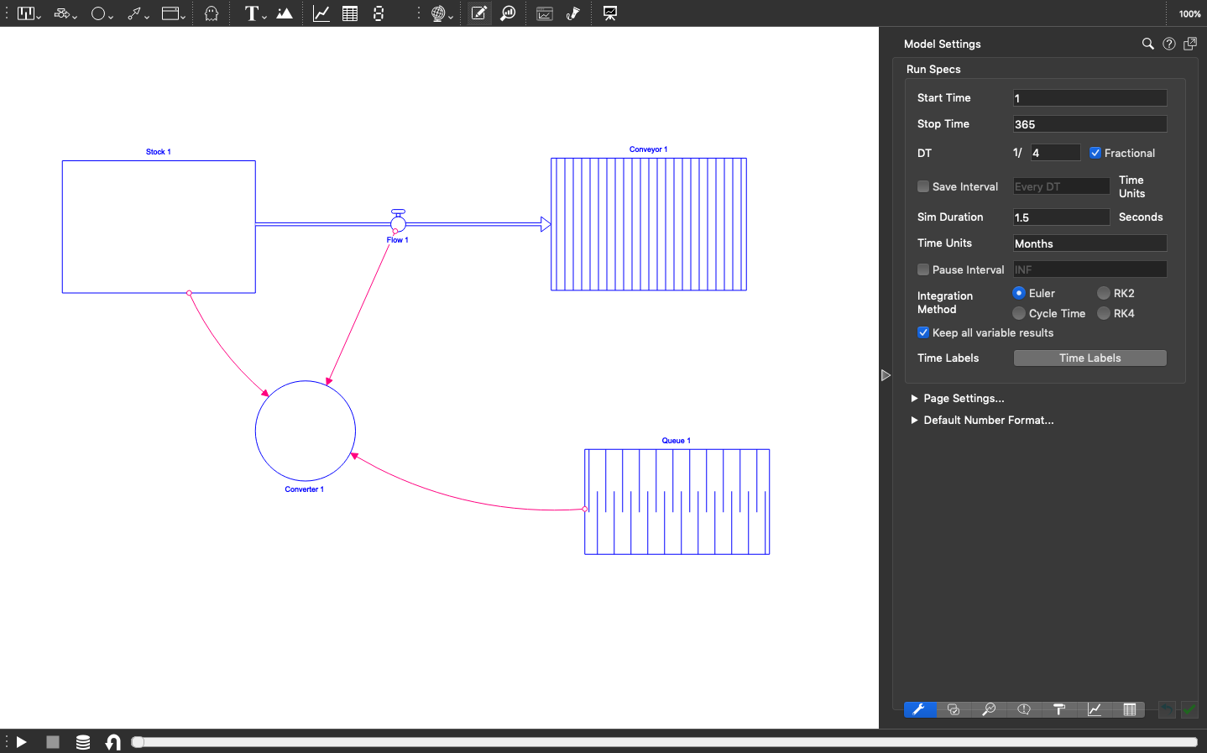
Рисунок 3.1 – Інтерфейс додатку з зображеними на ньому структурними елементами

3.2 Побудова моделей фінансового ринку в пакеті імітаційного моделювання iThink

У цьому розділі ми розглянемо дві моделі фінансового ринку, побудовані в пакеті імітаційного моделювання iThink. Використовуючи стандартні модулі і описові формули, ми намагаємося змоделювати два можливих сценарію функціонування ринку акцій України. Як вже було зазначено раніше ми досліджуємо вплив безпосередньо торгової активності професійних або не дуже трейдерів на ціноутворення деяких активів, які входять до українського індексу UX. У наступних моделях буде використовуватися дещо спрощена методологія ціноутворення на фінансовому ринку задля зручності візуалізації на блок-схемах і для більш точного порівняльного аналізу двох побудованих моделей. Далі будуть зображені схеми-моделі з детальним поясненням їх структурних елементів.

А) Модель поточного стану українського ринку акцій з мінімальною торговою активністю

За допомогою пакету імітаційного моделювання була побудована модель українського ринку акцій наближена до реального стану функціонування. Булі побудовані моделі формування ціни на основі фундаментальних даних і коригування з мінімальною випадковою торговою активністю. Адже після проведення аналізу проведених угод по купівлі-продажу українських акцій було виявлено, що торгова активність на даному етапі розвитку фондового ринку не є великою. Модель поточного стану ринку акцій зображено на рисунку 3.2

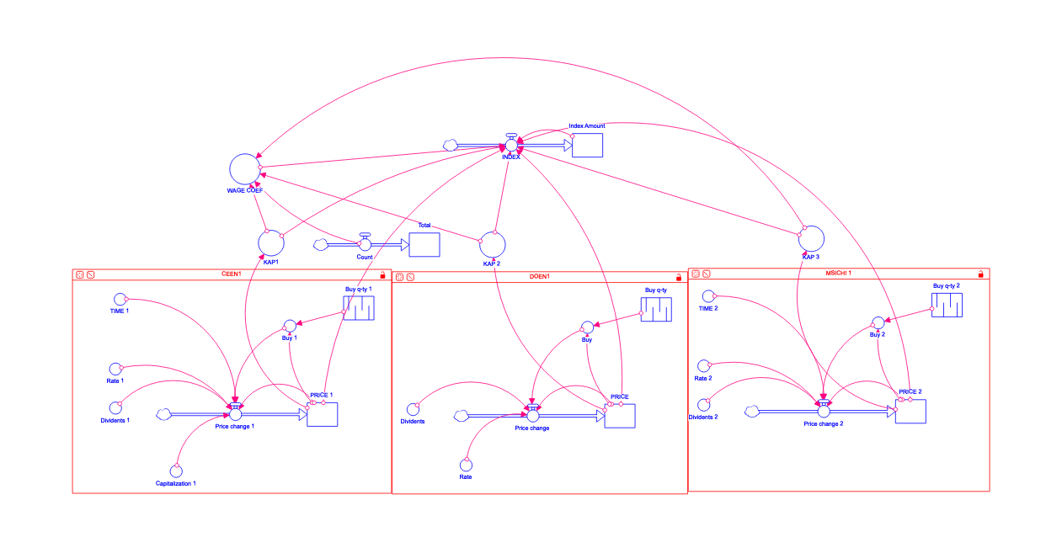
Рисунок 3.2 – Наближена модель ринку акцій без торгової активності

У даній моделі є три структурні секції для кожної за акцій і один головний структурний елемент потік, що безпосередньо формує значення індексу фондового ринку із вхідних даних. Було використано такі структурні елементи пакету імітаційного моделювання як конвертер, потік, черга та зв’язки між ними. Кожен структурний блок має або набір вхідних даних, або запрограмований алгоритм для обробки вхідних до нього даних.

Усього в даній моделі і в моделі наступного сценарію ми використовуємо три акції, що входять до українського індексу. Насправді кількість таких структур необмежена, але для простоти зображення було обрано три найвпливовіші активи українського ринку. Задля кращого розуміння процесів, що проходять в даній моделі необхідно детальніше розглянути блоки формування ціни. Один із таких блоків зображено на рисунку 3.3
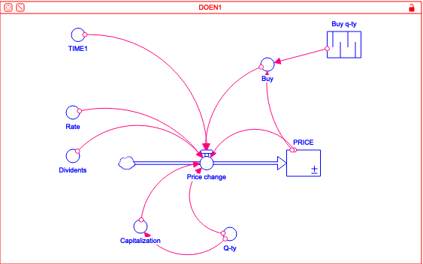

Рисунок 3.3 – Структурний блок формування ціни акції

В даному блоку у кожний з момент часу, що задається конвертером TIME1, в структурному елементі «потік» формується ціна з урахуванням вхідних елементів, що надходять до нього з усіх пов’язаних конвертерів. В блоці «Buy q-ty» в випадковий момент часу випадкового генерується вихідна величина, що в даній моделі відіграє роль кількості придбаних, або проданих акцій задля імітування нечастої торгової активності на ринку. В кожен наступний момент часу ціна, сформована в даному блоці передається до розрахунку індексу. Даний блок є аналогічним для кожної з трьох акцій присутніх у даній моделі.

Б) Модель українського ринку акцій з імітацією ринкової активності з боку трейдерів

Головною метою даної роботи є дослідження впливу торгової активності інвесторів на поведінку ринку акцій. Цей процес є найважливішою складовою розвиненого фондового ринку, де попит і пропозиція є одною із рушійних сил ринкового ціноутворення. Саме тому, мною була побудована модель українського ринку акцій з імітацією активності з боку інвесторів задля дослідження впливу і порівняння з ситуацією на ринку, яка склалася сьогодні в Україні. Дана модель є дещо ускладненою порівняно з попередньою, адже процес ціноутворення базується на угодах укладених між покупцями та продавцями. Загальний вигляд моделі зображено на рисунку 3.4

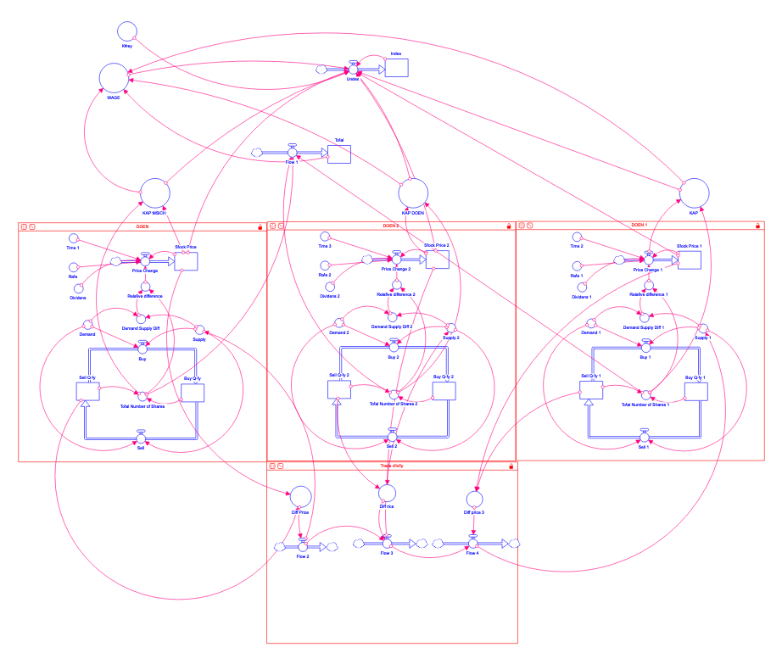

Рисунок 3.4 – Загальна структурна схема ринку акцій з торговою активності

Наступна модель є безпосереднім результатом дослідження даної роботи. Вона демонструє схему фондового ринку в термінах системної динаміки. Дана модель імітує процеси на українському ринку акцій шляхом фундаментального ціноутворення і результатом інвестиційної активності.

Структурно ця схема дещо схожа на попередню, адже як і в моделі визначеній вище, елемент, що формує індекс українського ринку збирає вхідні дані з блоків, у яких формується ціна на акцію. Головна відмінність полягає в самих блоках ціноутворення, і додатковому блоці для порівняння ціни. Детальніше ми їх розглянемо далі. Для кожної з акцій ці блоки ідентичні, відрізняються лише початкові ціни акцій, один із них зображений на рисунку 3.5

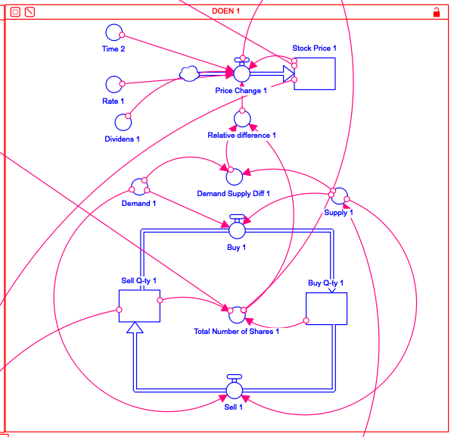

Рисунок 3.5 – Структурний блок ціноутворення в моделі ринку акцій

В цьому блоці в кожний момент часу відбувається зміна ціни відносно вартості в попередній період, шляхом імітації процесів купівлі-продажу кожної з акцій. Формально, якщо говорити термінами спекулятивної торгівлі, то в даній моделі присутні лише торгівці за трендом. Іншими словами, збільшення ціни, збільшує активність покупців, і навпаки, збільшення активності покупців, збільшує ціну. Але якби так продовжувалось протягом усього циклу моделі, ми би отримали нескінченно зростаючий графік ціни.

Тому, як і на реальному ринку, в нашій моделі присутні покупці і торговці. Якщо різниця між ринковою і фундаментальною ціною стає занадто великою, в гру вступають продавці, які рухають ціну акції в іншому напрямку, таким чином моделюється торгівля з урахуванням, фундаментальних показників компаній.

Сам процес зміни ціни відбувається в елементі Price Change, куди поступають вхідні дані про попередню ціну акції, та результати роботи петлі визначення зміни ціни.

Результати виконання циклу для двох моделей зображено на рисунку 3.6. Для простоти порівняння графіки значень індексу для двох розглянутих сценаріїв було винесено на одну графічну площину.

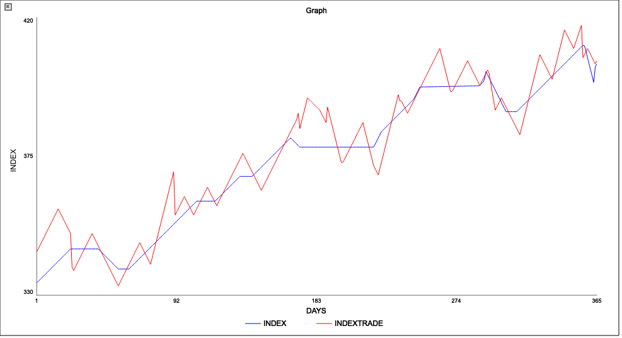
Рисунок 3.6 – Результати виконання циклу

На графіку ми можемо побачити дві криві різного кольору. Крива синього кольору демонструє зміну значення індексу з часом в моделі, яка імітує сучасний стан українського ринку акцій без втручання професійних трейдерів. Як бачимо, так звані рухи індексу є досить поступовими, з періодичними зупинками. За таких умов придбання або продаж активів відбувається у неприйнятних для ефективного ринку умовах. Для потенційного інвестора такі умови не є привабливими для розміщення своїх фінансових потужностей, адже отримання прибутку в такій ринковій атмосфері є досить ризиковим. Одним із головних факторів є відсутність об’єму торгів, що безпосередньо впливає на рух активів і формування ціни.

Інший графік демонструє рух значення індексу за участі у формуванні ціна інвесторів і трейдерів. Модель демонструє, що коливання ціни за таких умов є більшими, але сам тренд залишається рівнонаправленим з фундаментальним значенням індексу. Модель демонструє, що за однакових вхідних умов фундаментальних показників компаній, рух ціни окремої акції та індексу в цілому набуває зовсім іншого характеру, збільшується об’єм торгів і прибутковість індексу в цілому.

Висновки до розділу 3

У розділі було проведено опис моделювального середовища iThink, його функціонал та основні структурні елементи для побудови моделі. Було побудовано дві імітаційні моделі фондового ринку України та розглянути схеми та основні елементи цих моделей. На основі отриманих результатів було побудовано графіки індексу українського ринку та проведено відповідний аналіз. За результатами проведеного моделювання можна зробити висновок, що торгова активність має безпосередній вплив на ціноутворення і функціонування ринку акцій. За таких умов зростає дохідність як для портфеля побудованого за ринковим принципом так і для окремо взятих активів, що е значно привабливішим середовищем для інвесторів для інвестування в Українську економіку

4. РОЗРОБЛЕННЯ СТАРТАП-ПРОЕКТУ

4.1 Опис ідеї проекту

У даному розділі наведемо таблиці 4.1-4.21, які описують розробку стартап-проекту.
Таблиця 4.1 – Опис ідеї стартап-проекту
Зміст ідеї | Напрямки застосування | Вигоди для користувача
Ідея стартапу – СППР оцінки можливої втрати доходу | 1. Відносини з клієнтами | Суттєве покаращення відносин з клієнами
 | 2. Можливість агрегації показників | Зручне агрегування статистики для відображення у звітах та при прийнятті рішень
 | 3. Можливість швидкого реагування на зміну в поведінці гравців | Використання прогнозу доходу та заповнюваності для подальшого планування витрат та стратегічного планування подальшої роботи по певним напрямкам
У наступній таблиці виберемо бальну шкалу для оцінювання від 1 до 20.

Таблиця 4.2 – Визначення сильних, слабких та нейтральних характеристик ідеї проекту
No п/ п | Техніко‐ економічні характерист ики ідеї | (потенційні) товари/концепції конкурентів |  |  | W (слабка сторона) | N (нейтральна сторона) | S (сильна сторона)
 |  | Мій проект | Конкурент1 | Конкуре нт2
1. | Функціональність | 15 | 10 | 8 | – | – | Спрощення збору статистики
2. | Складність виконання проекту | 15 | 16 | 13 | Складність виконання наукоємних завдань | – | –
3. | Наявність фінансових ресурсів | 9 | 12 | 5 | Недостатні фінансові ресурси | – | –
4. | Ціна продукту | 12 | 9 | 10 | – | Прийнятна ціна продукту | –
5. | Якість продукту | 13 | 10 | 8 | – | – | Висока якість продукту

Продовження таблиці 4.2
6. | Простота збору статистики | 15 | 10 | 8 | – | – | Вихід на нові ринки збуту

4.2 Технологічний аудит ідеї проекту

Таблиця 4.3 – Технологічна здійсненність ідеї проекту
No п/п | Ідея проекту | Технології її реалізації | Наявність технологій | Доступність технологій
1 | Ідея стартапу – СППР оцінки можливої втрати доходу | Розробка агрегатора статистики із використанням мови програмування R та бази даних MySQL | Дана технологія наявна на ринку | Дана технологія частково доступна автору проекту
2 |  | Розробка агрегатора статистики із використанням мови програмування R та бази даних PostgreSQL | Дана технологія наявна на ринку | Дана технологія доступна автору проекту
3 |  | Розробка агрегатора статистики із використанням мови програмування Python та бази даних PostgreSQL | Дана технологія наявна на ринку | Дана технологія частково доступна автору проекту
Обрана технологія реалізації ідеї проекту: Отже, із наведеної вище таблиці, можна зробити висновок, що потрібно використовувати для розробки продукту мову програмування R та базу даних PostgreSQL.

4.3 Аналіз ринкових можливостей запуску стартап-проекту

Таблиця 4.4 – Попередня характеристика потенційного ринку стартап проекту
No | Показники стану ринку (найменування) | Характеристика
1 | Кількість головних гравців, од | 3
2 | Загальний обсяг продаж, грн / ум. од | ---
3 | Динаміка ринку (якісна оцінка) | Зростає
4 | Наявність обмежень для входу (вказатихарактер обмежень) | Обмежень немає
5 | Специфічні вимоги до стандартизації та сертифікації | Відсутні
6 | Середня норма рентабельності в галузі (або по ринку), % | 25%

Таблиця 4.5 – Характеристика потенційних клієнтів стартап-проекту
їNo п/п | Пореба, що формує ринок | Цільова аудиторія (цільові сегменти ринку) | Відмінності у поведінці різних потенційних цільових груп клієнтів | Вимоги споживачів до товару
1 | Ринок потребує агрегатор статистики, який буду спрощувати її збір. | Компанії, що займаються цифровою рекламою | Кожна компанія має свій набір специфічних вимог, які наперед передбачити неможливо. Тому продукт має бути універсальним | Швидкодія роботи програми
2 |  |  |  | Функціональність
3 |  |  |  | Наявність великої кількості рекламодавців
Таблиця 4.6 – Фактори загроз
No п/п | Фактор | Зміст загрози | Можлива реакція компанії
ї1 | Нерентабельність | Затратність розробки | Зниження собівартості
2 | Підвищення конкуренції | Наявність аналогів | Збільшення функціоналу
Таблиця 4.7 – Фактори можливостей
No п/п | Фактор | Зміст можливості | Можлива реакція компанії
1 | Новизна | Новий продукт на ринку | Постійний аналіз ринку
Продовження таблиці 4.7
2 | Прибутковість | Підвищення прибутковості | Подальший розвиток

Таблиця 4.8 – Ступеневий аналіз конкуренції на ринку
Особливості конкурентного середовища | В чому проявляється дана характеристика | Вплив на діяльність підприємства (можливі дії компанії, щоб бути конкурентоспроможною)
1. Вказати тип конкуренції  - монополія/олігополія/ монополістична/чиста | Олігополія | Покращення функціоналу
2. За рівнем конкурентної боротьби  -локальний/національн ий/... | Локальний | Глобалізація
3. За галузевою ознакою - міжгалузева/ внутрішньогалузева | Внутрішньогалузева | Покращення позицій в галузі
4. Конкуренція за видами товарів:  - товарно-родова - товарно-видова - між бажаннями | Між бажаннями | Генерація нових ідей

Продовження таблиці 4.8
5. За характером конкурентних переваг  - цінова / нецінова | Нецінова | Покращення якості
6. За інтенсивністю - марочна/не марочна | Не марочна | Підвищення відомості бренду

Таблиця 4.9 – Обґрунтування факторів конкурентоспроможності
No п/п | Фактор конкурентоспроможності | Обґрунтування (наведення чинників, що роблять фактор для порівняння конкурентних проектів значущим)
1 | Функціональність | Достатній функціонал для збору статистики

Таблиця 4.10 – Порівняльний аналіз сильних та слабких сторін «агрегатора статистики»
No п/п | Фактор конкурентоспроможності | Бали 1-20 | Рейтинг товарів-конкурентів у порівнянні з Mediawayss
 |  |  | –3 | –2 | –1 | 0 | +1 | +2 | +3
1 | Функціональність | 15 |  |  | +
2 | Складність виконання проекту | 15 |  |  | +
3 | Наявність фінансових ресурсів | 9 |  |  |  |  | +
4 | Ціна продукту | 12 |  |  |  | +
5 | Якість продукту | 13 |  |  | +
6 | Простота збору статистики | 15 |  |  | +

Таблиця 4.11 – SWOT-аналіз стартап-проекту
Сильні сторони:  - Спрощення збору статистики  - Прийнятна ціна продукту  - Висока якісь продукту | Слабкі сторони:  - Недостатні фінансові ресурси  - Складність виконання наукоємних завдань
Можливості:  - Підвищення прибутковості  - Вихід на нові ринки збуту | Загрози:  - Підвищення конкуренції  - Зміна потреб клієнтів - Брак коштів у клієнтів

Таблиця 4.12 – Альтернативи ринкового впровадження стартап-проекту
No п/п | Альтернатива (орієнтовний комплекс заходів) ринкової поведінки | Ймовірність отримання ресурсів | Строки реалізації
1 | Внутрішній продукт | 100% | 12 місяців

4.4 Розроблення ринкової стратегії проекту

Таблиця 4.13 – Вибір цільових груп потенційних споживачів
No п/п | Опис профілю цільової групи потенційних клієнтів | Готовність споживачів сприйняти продукт | Орієнтовний попит в межах цільової групи (сегменту) | Інтенсивність конкуренції в сегменті | Простота входу у сегмент
1 | Компанії, що займаються цифровою рекламою | Споживачі готові сприйняти продукт | Попит знаходиться на середньому рівні | Конкуренція незначна | Увійти в сегмент досить просто
Які цільові групи обрано: компанії, що займаються цифровою рекламою

Таблиця 4.14 – Визначення базової стратегії розвитку
No п/п | Обрана альтернатива розвитку проекту | Стратегія охоплення ринку | Ключові конкурентоспроможні позиції відповідно до обраної альтернативи | Базова стратегія розвитку
1 | Розробка прототипу СППР як внутрішнього продукту з подальшою можливістю виводу на ринок | Пропонування продукту компаніям- партнерам | Невеликі початкові затрати  Можливість реального  тестування до виводу на ринок | Стратегія диференціації

Таблиця 4.15 – Визначення базової стратегії конкурентної поведінки
No п/п | Чи є проект «першопрохідцем» на ринку? | Чи буде компанія шукати нових споживачів, або забирати існуючих у конкурентів? | Чи буде компанія копіювати основні характеристики товару конкурента, і які? | Стратегія конкурентної поведінки
1 | Ні, проект є вдосконаленням вже існуючих підходів до збору статистики | Компанія буде шукати нових споживачів | Компанія не буде копіювати основні характеристики товару конкурента | Стратегія виклику лідера

Таблиця 4.16 – Визначення стратегії позиціонування
No п/п | Вимоги до товару цільової аудиторії | Базова стратегія розвитку | Ключові конкурентоспром ожні позиції власного стартап-проекту | Вибір асоціацій, які мають сформувати комплексну позицію власного проекту (три ключових)
1 | Швидкодія роботи програми | Наступальна стратегія | Висока швидкодія | Висока швидкість Відсутність зависань Наявність можливості повторного виконання запитів
2 | Функціональність |  | Просунута функціональність | Надійність Багато функцій Якість
3 | Наявність великої кількості рекламодавців |  | Значна кількість рекламодавців | Багато рекламодавців Гнучкість Масштабованість

4.5 Розроблення маркетингової програми стартап-проекту

Таблиця 4.17 – Визначення ключових переваг концепції потенційного товару
No п/п | Потреба | Вигода, яку пропонує товар | Ключові переваги перед конкурентами
11 | Швидкодія | Висока швидкодія | Збільшення швидкості збору статистики
22 | Функціональність | Висока функціональність | Надання широкої функціональності

Продовження таблиці 4.17
23 | Велика кількість рекламодавців | Велика база рекламодавців | Збільшення кількості рекламодавців

Таблиця 4.18 – Опис трьох рівнів моделі товару
Рівні товару | Сутність та складові
І. Товар за задумом | - Швидкий збір необхідної статистики  - Агрегування статистики для її подальшого аналізу
ІІ. Товар у реальному виконанні | Властивості / характеристики
 | 1. Функціональність
 | 2. Швидкодія
 | 3. Велика база рекламодавців
 | Назва організації-розробника: ОС ЕКСПЕРТ
ІІІ. Товар із підкріпленням | До продажу: різноманітні знижки на придбання продукту
 | Після продажу: гарантія якості, подальша підтримка продукту
За рахунок чого потенційний товар буде захищено від копіювання: За рахунок прив’язки програми до особистого акаунту на сайті компанії-виробника.

Таблиця 4.19 – Визначення меж встановлення ціни
No п/п | Рівень цін на товари- замінники | Рівень цін на товари- аналоги | Рівень доходів цільової групи споживачів | Верхня та нижня межі встановлення ціни на товар/послугу
1 | $ 2000 | $ 10000 | $ 200000 | $ 8000 - $ 12000

Таблиця 4.20 – Формування системи збуту
No п/п | Специфіка закупівельної поведінки цільових клієнтів | Функції збуту, які має виконувати постачальник товару | Глибина каналу збуту | Оптимальна система збуту
1 | Одноразова купівля програмного продукту з його подальшою підтримкою | Встановлення контактів із споживачами і підтримання їх;  Формування попиту і стимулювання збуту;  Організація руху товару. | 0-1 | Безпосередньо від виробника до споживача

Таблиця 4.21 – Концепція маркетингових комунікацій
No п/п | Специфіка поведінки цільових клієнтів | Канали комунікацій, якими користуються цільові клієнти | Ключові позиції, обрані для позиціонування | Завдання рекламного повідомлення | Концепція рекламного звернення
1 | Найбільший рівень довіри проявляють до партнерів | Взаємодія з компаніями- партнерами | Функціонал Ціна Швидкодія | Розповісти споживачам про наявність даного продукту та його потенційну користь | Контент- маркетинг

Висновки

Отже, в результаті виконання даного розділу магістерської дисертації, можна зробити висновок, що існує реальна можливість ринкової комерціалізації проекту. При цьому, швидше за все буде попит, динаміка ринку є позитивною. Також варто зазначити, що такий вид діяльності на ринку буде рентабельним.
З огляду на потенційні групи клієнтів та бар’єри, які стоять на шляху, можна сказати, що у даного проекту є досить непогані перспективи впровадження. При цьому рівень конкуренції на даний момент є не дуже високим, а конкурентоспроможність проекту є достатньою.
Для ринкової реалізації проекту, на даний момент, краще обрати варіант розробки продукту, при якому використовується мова програмування STELLA та пакет моделювання ITHINK.

ВИСНОВКИ

На даний час український ринок акцій знаходиться на етапі стагнації, інвестування в українські активи відбувається не часто і в невеликих об’ємах в той час, коли інвестування в фондові ринки є міжнародно-прийнятою практикою і є прибутковим для самих інвесторів. Розвиток фінансового ринку позитивно впливає на економіку країни та на всю фінансову систему в цілому

У роботі було розглянуто теоретичні основи формування фінансового ринку, проаналізовано ринок фінансових ресурсів, наведено структуру фінансового ринку та порівняння міжнародних і українського ринку. Було представлено теоретичні засади оцінки ефективності фінансового ринку та розглянуто шляхи застосування принципів ефективності до українських реалії

Було обгрунтовано застосовність методолгоії системної динаміки для моделювання процесів фінансового ринку, представлено системний підхід до оцінки ситуації на ринку акцій, визначено основні структурні елементи та взаємозв’язки між ними для подальшого застосування в побудові моделі. Було розглянуто існуючі підходи до моделювання фінансових ринків та застосовано до дослідження основного питання магістерської дисертації: стратегії розвитку українського ринку акцій.

Було запропоновано моделі системної динаміки, що імітують процеси на фінансовому ринку та досліджено вплив професійних гравців на формування ціни. За результатами дослідження можна зробити висновок, що для досягнення міжнародного рівня розвитку необхідно залучати нових гравців на український ринок акцій. За таких умов розвиток фінансової системи призведе до зростання економічної привабливості України для міжнародних інвесторів. Для цього необхідно розробити і ввести правову базу, що буде забезпечувати безперешкодну та безпечну діяльність на фінансового ринку для всіх верств населення

ПЕРЕЛІК ПОСИЛАНЬ

1. Згуровський М. З. Основи системного аналізу / М. З. Згуровський, Н. Д. Панкратова. – Київ: Видавнича група BHV, 2007. – 544 с.
2. McDonald E. The Global Games Market Will Reach $108.9 Billion in 2017 With Mobile Taking 42% [Електронний ресурс] / McDonald E. – 2017. – Режим доступу до ресурсу: https://newzoo.com/insights/articles/the-global-games- market-will-reach-108-9-billion-in-2017-with-mobile-taking-42/.
3. Size of the online gambling market from 2009 to 2020 [Електронний ресурс]. – 2018. – Режим доступу до ресурсу: https://www.statista.com/statistics/270728/market-volume-of-online-gaming- worldwide/.
4. Denial of service attack [Електронний ресурс]. – Режим доступу до ресурсу: https://en.wikipedia.org/wiki/Denial-of-service_attack#Distributed_DoS.
5. Classification and regression trees / L.Breiman, J. Friedman, R. Olshen, C. Stone. – Monterey, CA: Wadsworth & Brooks/Cole Advanced Books & Software, 1984. – 300 с..
6. Gareth J. An Introduction to Statistical Learning / J. Gareth, D. Witten, T. Hastie, R. Tibshirani // Springer. – 2015. – Vol. 52, No. 3. – P. 315.
7. Boosting Algorithms as Gradient Descent [Електронний ресурс] / L.Mason, J. Baxter, P. Bartlett, M. Frean. – 1999. – Режим доступу до ресурсу: https://papers.nips.cc/paper/1766-boosting-algorithms-as-gradient-descent.pdf.
8. Cheng T. XGBoost: A Scalable Tree Boosting System [Електронний ресурс] / T. Cheng, C. Carlos. – 2016. – Режим доступу до ресурсу: https://arxiv.org/pdf/1603.02754.pdf.
9. Stepanova M. Survival analysis methods for personal loan data / M. Stepanova, L. C. Thomas // Operations Research. — 2002. — Vol. 50, No. 2. — P. 277–289.
10. Щодо організації та функціонування систем ризик-менеджменту в банках україни: методичні рекомендації, схвалені постановою правління НБУ від 02 серпня 2004 No 361 // [Електронний ресурс]. — Режим доступу : http://zakon.nau.ua/doc/?uid=1045.5945.1&nobreak=1.
11. Cao R. Modelling consumer credit risk via survival analysis / R. Cao, J. M. Vilar, A. Devia // SORT Statistics and Operations Research Transactions. — 2009. — Vol. 33, No. June. — P. 3-30.
12. Cox D. R. Regression models and life-tables / D. R. Cox, S. Society, S. B. // Methodological. — 2007. — Vol. 34, No. 2. — P. 187–220.
13. Dabrowska D. Non-parametric regression with censored survival time data / D. Dabrowska // Scandinavian Journal of Statistics. — 1987. — Vol. 14, No. 3. — P. 181–197.
14. Perianez A. Churn Prediction in Mobile Social Games: Towards a Complete Assessment Using Survival Ensembles [Електронний ресурс] / A. Perianez, A. Saas, A. Guitart. – 2017. – Режим доступу до ресурсу: https://arxiv.org/pdf/1710.02264.pdf.
15. Якось І. Ризик як міра невизначеності [Електронний ресурс] / І.С. Якось. – 2009. – Режим доступу до ресурсу: http://dspace.nbuv.gov.ua/bitstream/handle/123456789/22970/23-Yakos.pdf.
16. Cluster analysis [Електронний ресурс] – Режим доступу до ресурсу: https://en.wikipedia.org/wiki/Cluster_analysis.
17. Фомін О. В. Прогнозування ризику втрати користувачiв онлайн- платформи / О. В. Фомін, Н. В. Кузнєцова. // Системні науки та кібернетика.. – 2018. – No20. – С. 139–140.
18. Фомін О.В. Скорингові моделі поведінки клієнтів-власників кредитних карток для оцінки їх платоспроможності/ Фомін О.В., Кузнєцова Н.В. // Системні науки та кібернетика. — 2016. — No5. — С. 56-67.

ДОДАТОК А
Коди структурних елементів

Adjustment time= 0.0005
Units: Day
Time to adjust market price to changes in demand and supply
conditions. As trading is done instantly, this time is very short by default.
Adjustment time FT1= 0.01
Units: Day
Adjustment time in days
Adjustment time FT2= 0.05
Units: Day
Time to adjust price expectations
Adjustment time FT3= 0.05
Units: Day
Time to adjust expected fundamental price
Adjustment time NT1= 2
Units: Day
Adjustment time NT2= 0.5
Units: Day
Amount oftime noise trader reacts to changes in market price
Adjustment time TT1= 0.125
Units: Day
Time delay in days that TT needs to realize trend prevailing in
the market.
Allow noise trader own prices=
0
Units: Dimensionless
If =1, noise traders start trading by having their own price
(initial price NTx). If =0, noise traders initial price is market price delayed by 1 day.
Borrowing amount FT1=
IF THEN ELSE( Expected profit FT1>0:AND:Leverage pressure
FT1<1:AND:Borrowing FT1
=1, (Capital FT1*Target leverage FT1-
Capital FT1*Leverage FT1)
,0)
Units: USD/Day
Borrowing equals to the current market price times buy order.
Borrowing is equal to 0 if leverage pressure is below 1 and/or expected profit is negative.
(010) Borrowing amount FT2=
IF THEN ELSE( Expected profit FT2>0:AND:Leverage pressure
FT2<1:AND:Borrowing FT2
=1 ,Capital FT2*Target leverage FT2-Capital FT2*Leverage FT2
,0)
Units: USD/Day
Borrowing equals to the current market price times buy order.
Borrowing is equal to 0 if leverage pressure is below 1 and/or expected profit is negative.
(011) Borrowing amount FT3=
IF THEN ELSE( Expected profit FT3>0:AND:Leverage pressure
FT3<1:AND:Borrowing FT3
=1, Capital FT3*Target leverage FT3-Capital FT3
*Leverage FT3
,0)
Units: USD/Day
Borrowing equals to the current market price times buy order.
Borrowing is equal to 0 if leverage pressure is below 1 and/or expected profit is negative.
(012) Borrowing amount NT1=
IF THEN ELSE( Expected profit NT1>0:AND:Leverage pressure
NT1<1:AND:Borrowing NT1
=1, Capital NT1*Target leverage NT1-Capital NT1
*Leverage NT1 ,0)
Units: USD/Day
Borrowing equals to the current market price times buy order.
Borrowing is equal to 0 if leverage pressure is below 1 and/or expected profit is negative.
(013) Borrowing amount NT2=
IF THEN ELSE( Expected profit NT2>0:AND:Leverage NT2<1:AND:Borrowing NT2
=1, Capital NT2*Target leverage NT2-Capital NT2 *Leverage NT2
,0)
Units: USD/Day
Borrowing equals to the current market price times buy order.
pressure
Borrowing is equal to 0 if leverage pressure is below 1 and/or expected profit is negative.
Borrowing FT1= 1
Units: Dimensionless
Borrowing FT2= 1
Units: Dimensionless
Borrowing FT3= 1
Units: Dimensionless
Discrete variable: if 0 - no borrowing allowed, 1 - borrowing
allowed.
Borrowing NT1= 1
Units: Dimensionless
Borrowing NT2= 1
Units: Dimensionless
1- borrowing allowed; 0 - borrowing not allowed.
Borrowing TT1= Units: Dimensionless
(021) Buy FT1=
IF THEN ELSE( Demand FT1>0 , IF THEN ELSE( Supply FT2+Supply
FT3+Supply NT1
+Supply TT1+Supply NT2>=Demand FT1, Demand FT1 ,Supply FT2
(022)
+Supply FT3
+Supply NT1+Supply TT1+Supply NT2 ), 0 )
Units: Stocks/Day
Amount of stocks bought depends on market supply: if supply is
greater than demand, demand, otherwise - supply. If no stocks are offered for sale, 0.
Buy FT2=
IF THEN ELSE( Demand FT2>0 , IF THEN ELSE( Supply FT1+Supply
FT3+Supply NT1
+Supply TT1+Supply NT2>=Demand FT2, Demand FT2, Supply FT1
+Supply FT3
+Supply NT1+Supply TT1+Supply NT2 ), 0 )
Units: Stocks/Day Buy orders executed
Buy FT3=
IF THEN ELSE( Demand FT3>0 , IF THEN ELSE( Supply FT1+Supply
FT2+Supply NT1
+Supply TT1+Supply NT2>=Demand FT3 ,Demand FT3 ,Supply FT1
(024)
+Supply FT2
+Supply NT1+Supply TT1+Supply NT2 ), 0 )
Units: Stocks/Day Buy orders executed
Buy NT1=
IF THEN ELSE( Demand NT1>0 , IF THEN ELSE( Supply FT1+Supply
FT2+Supply FT3
+Supply TT1+Supply NT2>=Demand NT1, Demand NT1, Supply FT1
+Supply FT2
+Supply FT3+Supply TT1+Supply NT2) )
Units: Stocks/Day Buy orders executed
(025) Buy NT2= , 0 IF THEN ELSE( Demand NT2>0 , IF THEN ELSE( Supply FT1+Supply FT2+Supply FT3
FT2
+Supply TT1+Supply NT1>=Demand NT2 , Demand NT2 , Supply FT1+Supply +Supply FT3+Supply TT1+Supply NT1) , 0 )
Units: Stocks/Day Buy orders executed
- (026) Buy orders=
Fundamental Traders Buy+Noise traders Buy+Technical traders Buy
Units: Stocks/Day Sum of all buy orders
- (027) Buy TT1=
IF THEN ELSE( Demand TT1>0 , IF THEN ELSE( Supply FT1+Supply
FT2+Supply FT3
+Supply NT1+Supply NT2>=Demand TT1, Demand TT1, Supply FT1
+Supply FT2+Supply FT3+Supply NT1+Supply NT2 ), 0 )
Units: Stocks/Day Buy orders executed
(028) Capital FT1= INTEG (
Profitability FT1*Capital FT1-Capital outflows FT1+Profitability from
trading FT1
Initial capital FT1)
Units: USD
Capital of the first Fundamental trader. It is equal to total
capital plus profit minus outflows. Initial value is equal to
100. (029) Capital FT2= INTEG (
trading FT2
Profitability FT2*Capital FT2-Capital outflows FT2 +Profitability from
Initial capital FT2)
Units: USD
Capital of the first Fundamental trader. It is equal to total
capital plus profit minus outflows. Initial value is equal to
100. (030) Capital FT3= INTEG (
trading FT3 *Debt NT1>Cash NT1, Cash NT1, 0 )))
Units: USD/Day
If profit is above 0, dividends are paid. If capital is zero,
neither dividends are paid, nor debt is serviced. (037) Capital outflows NT2=
NT2>0
IF THEN ELSE( Capital NT2>0:AND:Profit from trading NT2>0:AND:Cash
Dividend payments NT2*Profit from trading NT2 +Debt amortization constant*Debt NT2
IF THEN ELSE
( Capital NT2>0:AND:Profitability NT2<=0:AND:Cash NT2>=Debt
amortization constant
*Debt NT2:AND:Debt NT2>0, Debt amortization constant
*Debt NT2, IF THEN ELSE( Capital NT2>0:AND:Debt NT2>=O:AND:Debt amortization constant
*Debt NT2>Cash NT2, Cash NT2, 0 )))
Units: USD/Day
If profit is above 0, dividends are paid. If capital is zero,
neither dividends are paid, nor debt is serviced. (038) Capital outflows TT1=
TT1>0
IF THEN ELSE( Capital TT1>0:AND:Profit from trading TT1>0:AND:Cash
Dividend payments TT1*Profit from trading TT1 +Debt amortization constant*Debt TT1
IF THEN ELSE
( Capital TT1>0:AND:Profitability TT1<=0:AND:Cash TT1>=Debt
amortization constant
*Debt TT1:AND:Debt TT1>0, Debt amortization constant
*Debt TT1 , IF THEN ELSE( Capital TT1>0:AND:Debt TT1>=0:AND:Debt amortization constant
*DebtTT1>CashTT1,CashTT1, 0
)))
Units: USD/Day
If profit is above 0, dividends are paid. If capital is zero,
neither dividends are paid, nor debt is serviced.
(039) Capital TT1= INTEG (
Profitability TT1*Capital TT1-Capital outflows TT1 +Profitability from
trading TT1 Initial capital TT1)
Units: USD
Capital of the first Fundamental trader. It is equal to total
capital plus profit minus outflows. Initial value is equal to
100.
Cash FT1= INTEG (
Inflows FT1-Outflows FT1,
Initial Cash FT1)
Cash is equal to initial cash plus inflows minus outflows.
Cash FT2= INTEG(
Inflows FT2-Outflows FT2,
Initial Cash FT2) Units: USD [0,?]
Cash is equal to initial cash plus inflows minus outflows.
Cash FT3= INTEG(
Inflows FT3-Outflows FT3,
Units: USD
Initial Cash FT3)
Cash is equal to initial cash plus inflows minus outflows.
Cash NT1= INTEG(
Inflows NT1-Outflows NT1,
Initial Cash NT1)
Units: USD
Cash is equal to initial cash plus inflows and minus outflows.
Cash NT2= INTEG(
Inflows NT2-Outflows NT2, Initial Cash NT2)
Units: USD
Cash is equal to initial cash plus inflows and minus outflows.
Cash TT1= INTEG(
Inflows TT1-Outflows TT1,
Initial Cash TT1)
Units: USD
Cash is equal to initial cash plus inflows and minus outflows.
Units: USD
(046)
Expected price FT1
Change in expected price FT1=
(Initial Fundamental price FT1+NPV( Earnings , Interest rate , 0 , 1 )-
)/(1+Adjustment time FT1)
Units: USD/Stocks/Day
Change in expected price occurs because of changes in revenues
and depends on adjustment time.
Change in Expected Price FT2=
(Initial Fundamental price FT2+NPV( Earnings , Interest rate , 0 , 1 )-
Expected price FT2 )/(1+Adjustment time FT2)
Units: USD/Stocks/Day
Change in expected price depends on initial fundamental price
adjusted by NVP of earnings. Adjustment time estimates FTs reaction time to change in fundamentals.
(048) Change in expected price FT3=
(Initial Fundamental price FT3+NPV( Earnings , Interest rate , 0 , 1 )-
Expected price FT3 )/(1+Adjustment time FT3)
Units: USD/Stocks/Day
Change in expected price occurs because of changes in revenues
and depends on adjustment time.
(049) Change in expected price NT1=
(Price NT1-Expected price NT1+Random movements)/(1+Adjustment
time NT1)
Units: USD/Stocks/Day
Change in expected price occurs because of random movements
delayed by adjustment time. Noise traders are subject to random changes of valuation.
(050) Change in expected price NT2=
(Price NT2-Expected price NT2+Random movements)/(1+Adjustment
time NT2)
Units: USD/Stocks/Day
Change in expected price occurs because of random movements
delayed by adjustment time. Noise traders are subject to random changes of valuation.
- (051) Change in expected price TT1= Trend input TT1
Units: USD/Stocks/Day
Change in expected price occurs because of changes in revenues
and depends on adjustment time.
- (052) Change in Pink Noise = (White Noise - Pink Noise)/Noise Correlation Time Units: 1/Day

